



MANUAL DE USUARIO
Comunidad Inteligente




TABLA DE CONTENIDO
1. Introducción
2. Página de Bienvenida
3. Inicio de Sesión (Login)
4. Módulo del Vigilante
- 4.1 Dashboard y Estadísticas del Día
- 4.2 Menú del Vigilante
- 4.3 Gestión de Paquetería
  - 4.3.1 Registrar Paquete
  - 4.3.2 Editar Paquete
  - 4.3.3 Detalles del Paquete
  - 4.3.4 Entrega del Paquete
- 4.4 Gestión de Visitas
  - 4.4.1 Registrar Visita
  - 4.4.2 Editar Visita
  - 4.4.3 Detalles de Visita
  - 4.4.4 Finalizar Visita
  - 4.4.5 Buscar por Filtro
- 4.5 Módulo Parqueaderos
  - 4.5.1 Cambiar Estado
  - 4.5.2 Filtro por Motos
  - 4.5.3 Validación de Seguridad
5. Módulo del Administrador
- 5.1 Áreas Comunes
  - 5.1.1 Registrar Reserva
  - 5.1.2 Editar Reserva
  - 5.1.3 Detalles de Reserva
  - 5.1.4 Finalizar Reserva
  - 5.1.5 Calendario
  - 5.1.6 Gestión de Áreas (Habilitar/Deshabilitar)
- 5.2 Gestión de Residentes
  - 5.2.1 Crear Residente
  - 5.2.2 Editar Residente
  - 5.2.3 Finalizar Residente (Ocupación)
  - 5.2.4 Detalles de Residente
  - 5.2.5 Visualización de Torres y Apartamentos
- 5.3 Reportes y Estadísticas (Exportar PDF)
6. Módulo del Super Administrador
- 6.1 Auditorías (Trazabilidad del Sistema)
- 6.2 Log de Errores del Sistema
- 6.3 Gestión de Usuarios
  - 6.3.1 Crear Usuario
  - 6.3.2 Editar Usuario
  - 6.3.3 Finalizar Usuario (Inactivar)
  - 6.3.4 Detalles de Usuario
7. Configuración inicial y acceso maestro




- INTRODUCCIÓN

El presente Manual De Usuario describe el funcionamiento del sistema web Comunidad Inteligente desarrollado para el conjunto residencial Azahar con el fin de optimizar sus procesos logísticos y administrativos.
El sistema surge como respuesta a problemáticas relacionadas con la gestión de paquetería, el control de visitantes y vehículos, la reserva de áreas comunes, y la administración de información de los residentes. Debido a que el software anterior no se ajustaba a las necesidades específicas del conjunto. Se hizo necesario desarrollar una solución personalizada que permitiera mejorar la organización, el control y la eficiencia de estos procesos,
Este manual tiene como objetivo orientar al usuario en el uso adecuado de los diferentes módulos del sistema, explicando sus principales funcionalidades y la forma correcta de operar la plataforma.

RUTA: https://micomunidadinteligente.com/





- PÁGINA DE BIENVENIDA
Comunidad Inteligente



Manual De Uso

  - Página de Bienvenida
Aquí el usuario puede descargar los manuales y la aplicación del sistema para celular
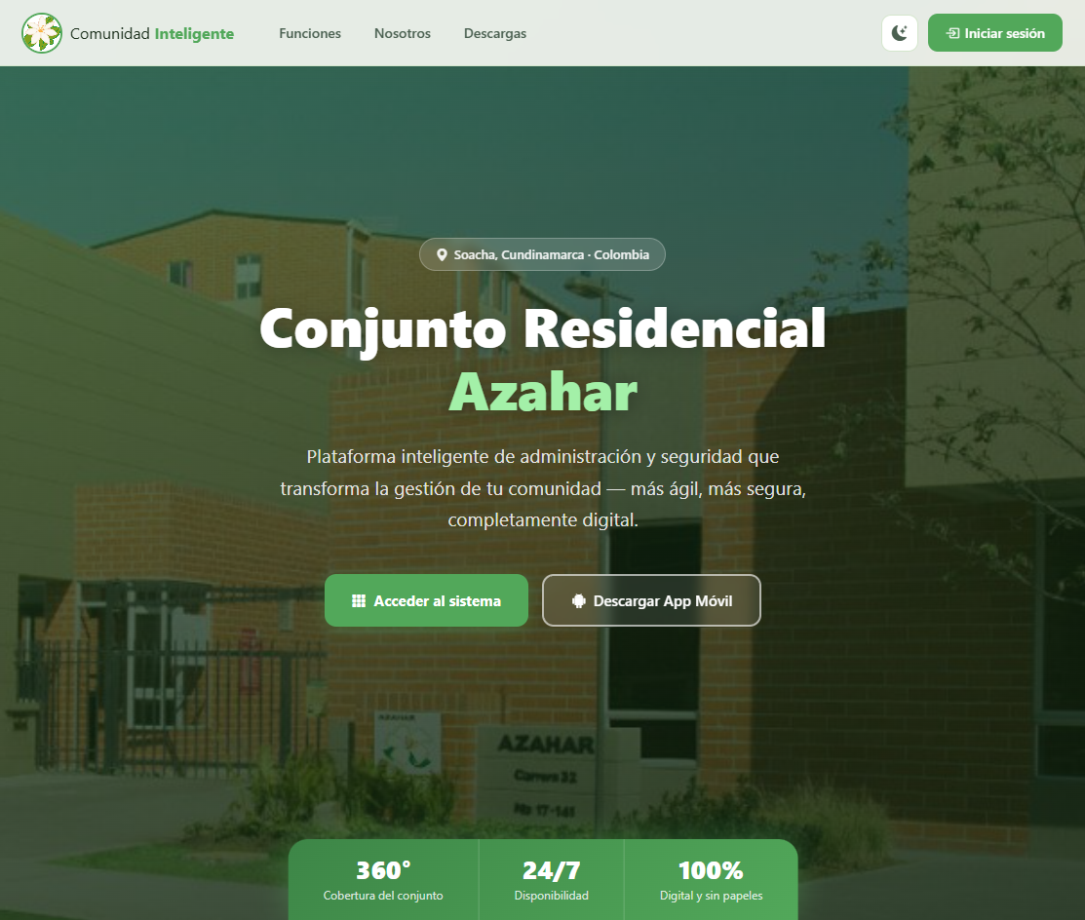
Sitio del Conjunto Residencial
Permite activar el “Modo Oscuro”
Descripción de la funcionalidad del sistema
Lleva al usuario a iniciar sesión



Manual De Uso
Permite activar el “Modo Claro”
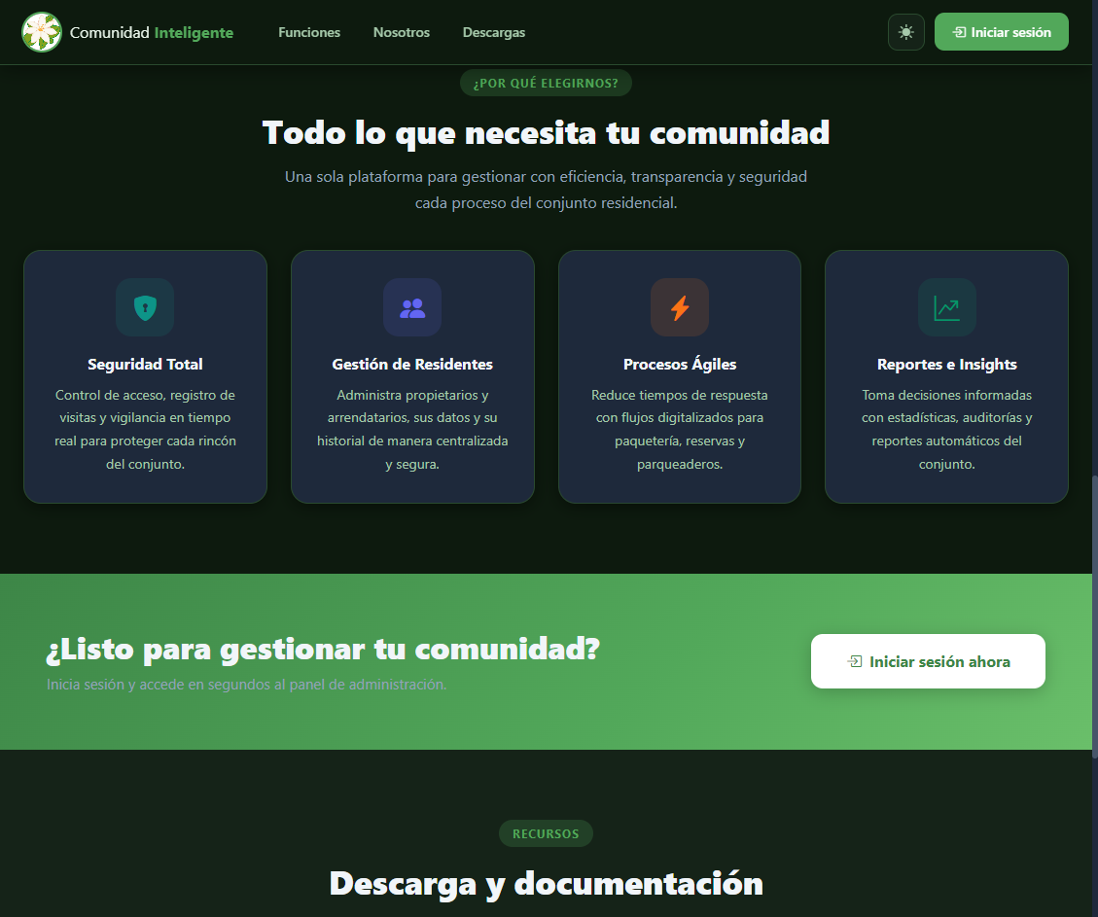
    - Funciones

Beneficios del Sitema

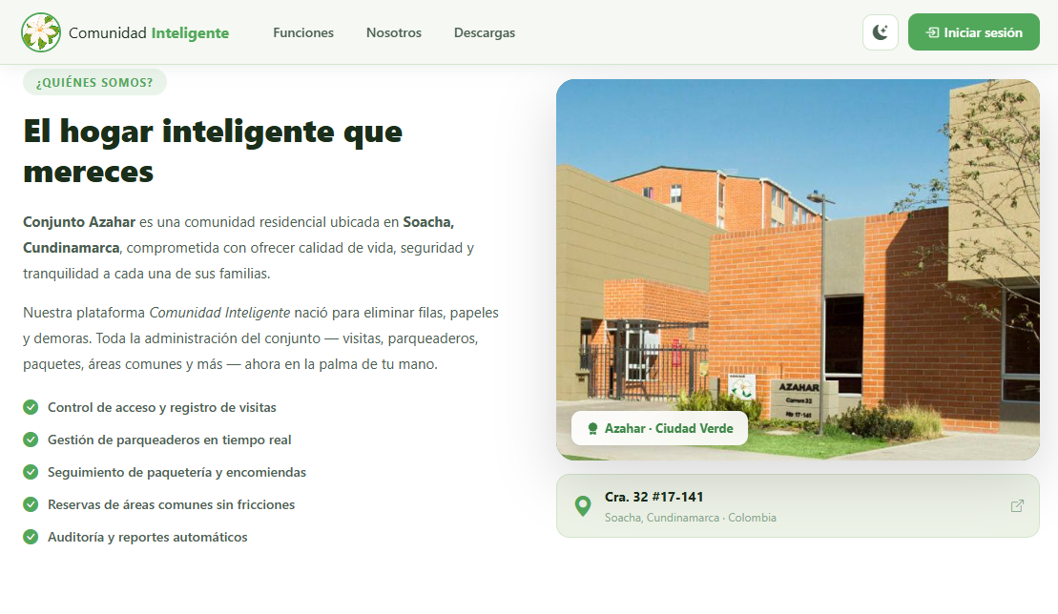
    - Nosotros
Descripción del conjunto y beneficios del sistema
Permite visualizar donde esta ubicado el conjunto en Google Maps


Manual De Uso

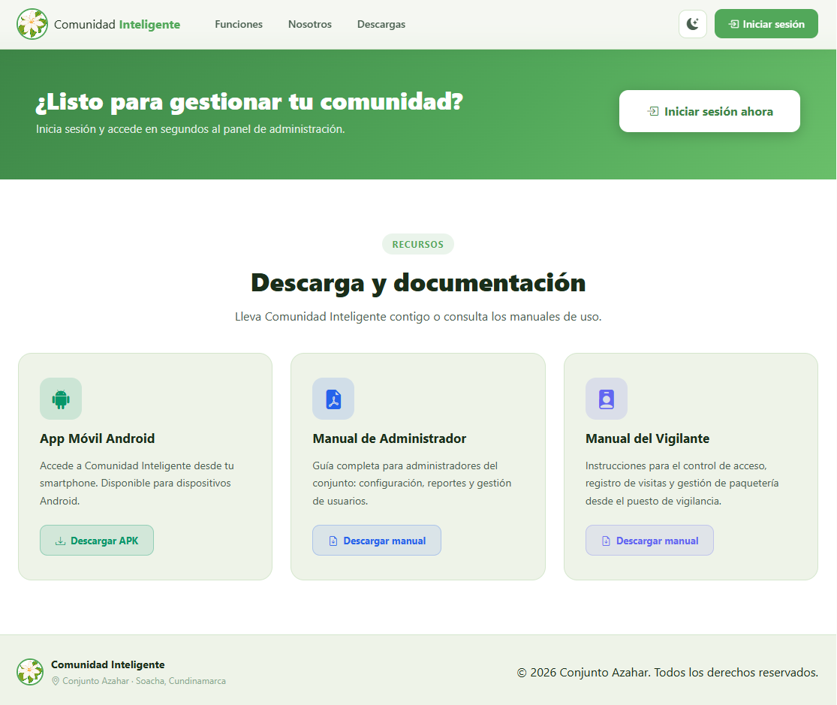
    - Descargas
Aquí se descarga el apk para dispositivos móviles
Manuales descriptivos del sistema y sus funciones





- INICIO DE SESION
Comunidad Inteligente



Manual De Uso

  - Login
La pantalla de inicio de sesión permite a los usuarios ingresar al sistema del Conjunto Azahar introduciendo su usuario y contraseña. Una vez completados los campos, se debe presionar el botón “Iniciar sesión” para acceder a la plataforma y dependiendo del usuario puedo ingresar a la vista correspondiente.

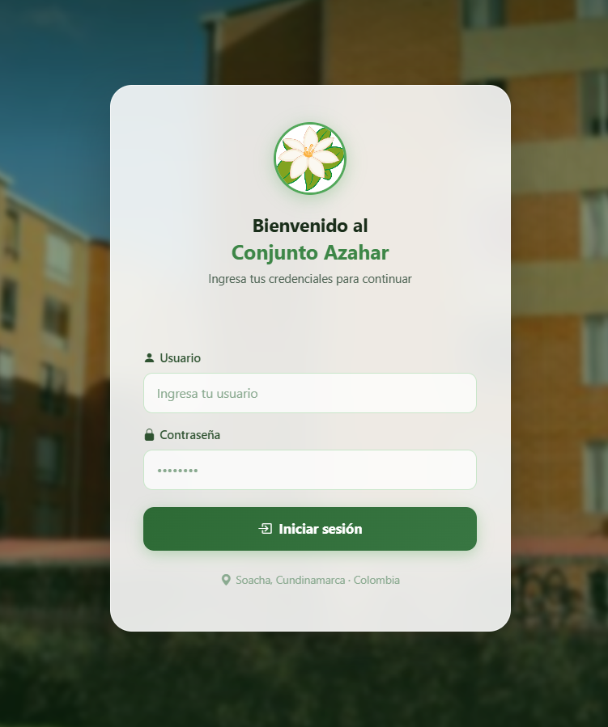
Campos Obligatorios





- VIGILANTE
Comunidad Inteligente



Manual De Uso

VISTA VIGILANTE
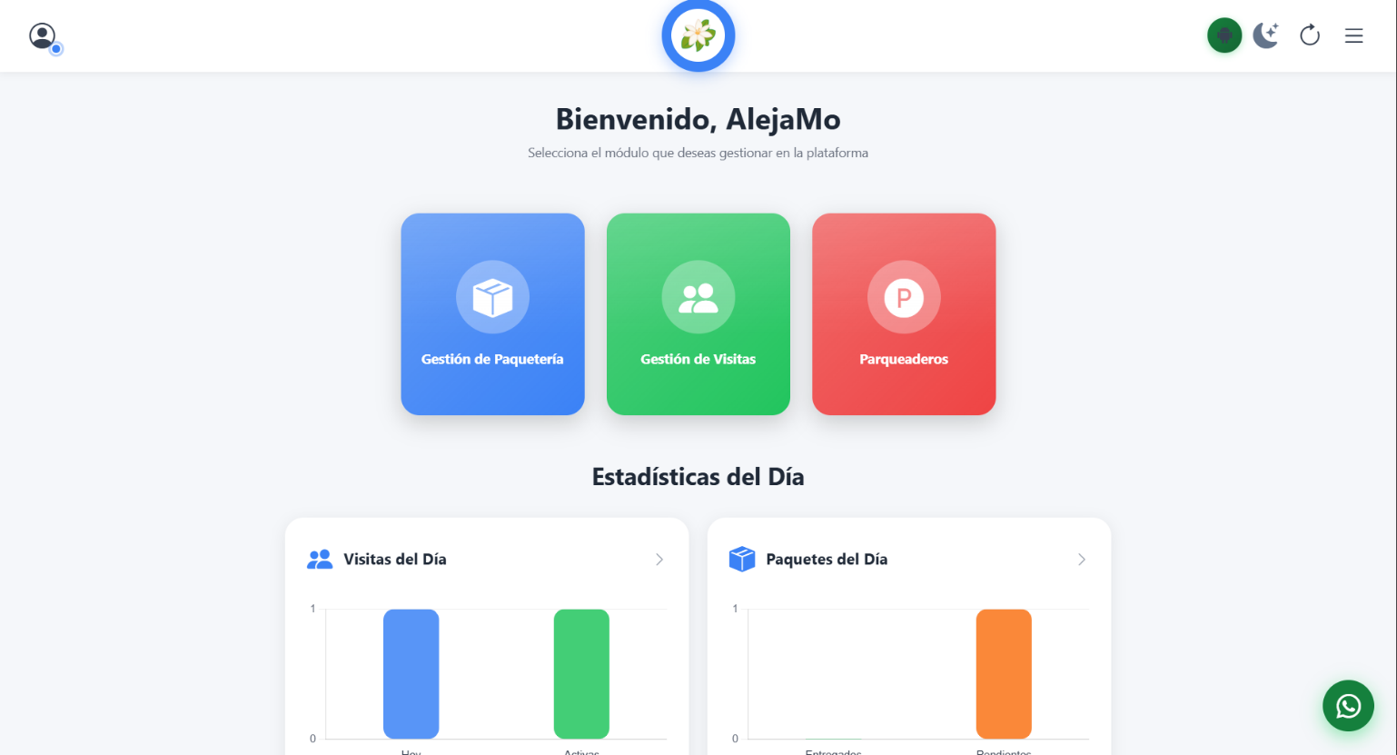



Manual De Uso

  - Dashboard
Al iniciar sesión con el tipo vigilante estos son los modos y permisos que tiene
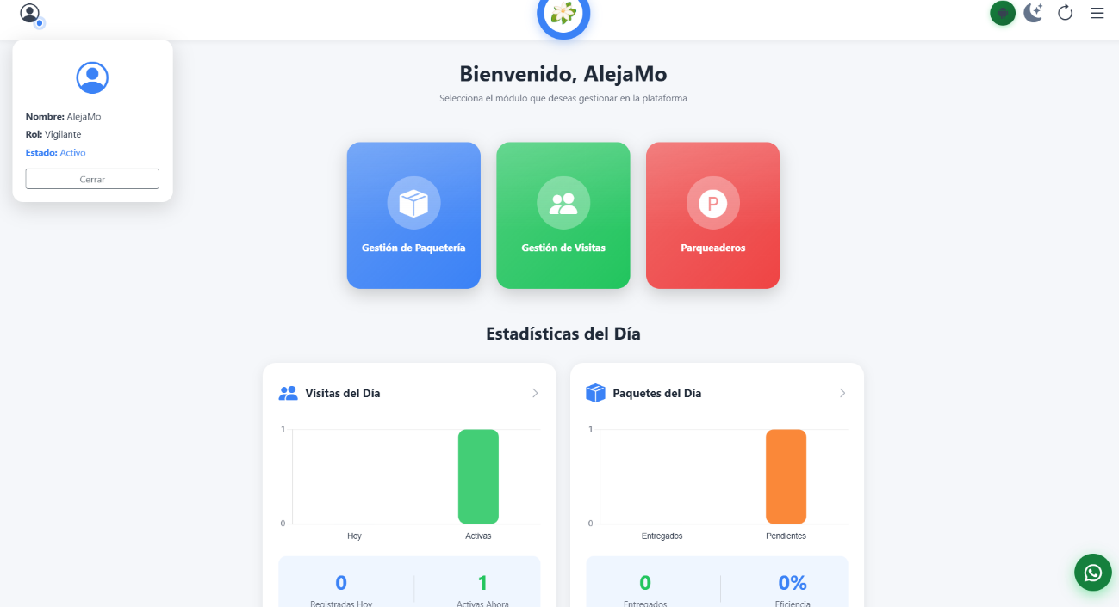
Grupo para revolver inquietudes y comunicarse con los administradores en caso de una falla
APK del aplicativo
Módulos permitidos para el vigilante
Datos Del Usuario



Manual De Uso

  - Menú Vigilante
Aquí se puede visualizar el menú que tiene permitido el vigilante para administrar el conjunto

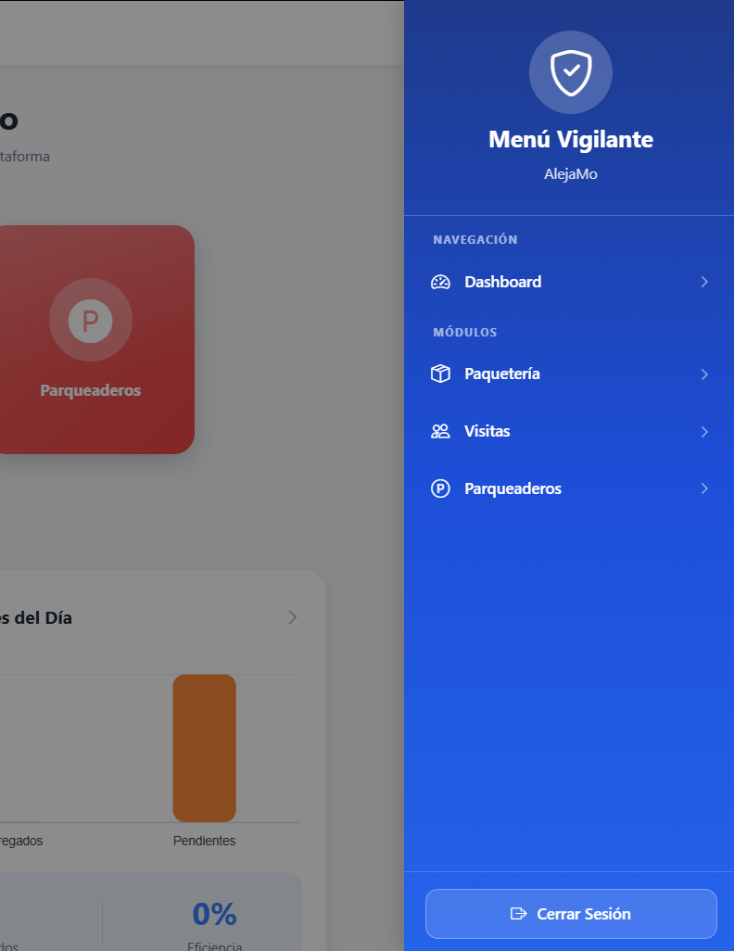

Nombre del usuario

Módulos permitidos para el vigilante

Al darle aquí vuelve al inicio de sesión



Manual De Uso

  - Módulo Gestión Paquetería
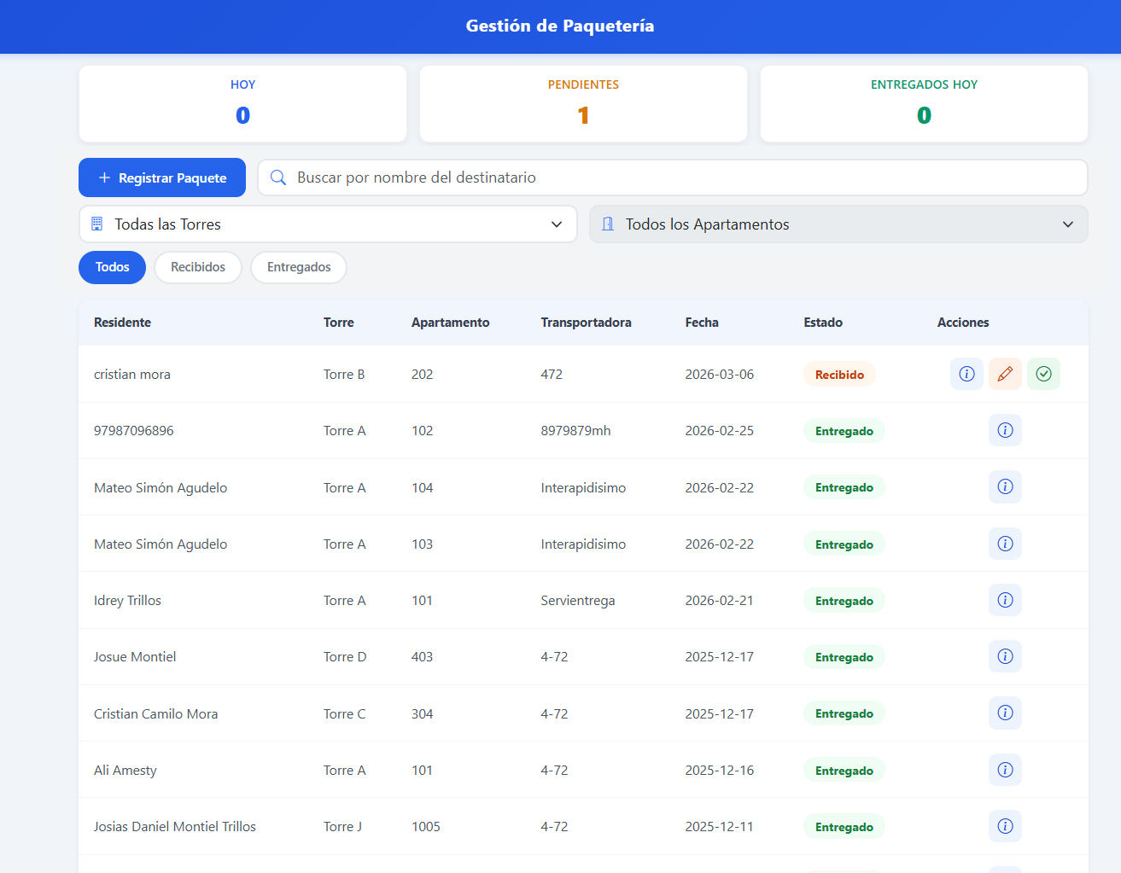
Este módulo permite registrar, editar y filtrar paquetes recibidos por torre o apartamento, ofreciendo indicadores en tiempo real de entregas pendientes. A través de la tabla de acciones, el personal puede consultar detalles de la transportadora, corregir datos y marcar entregas finales mediante una ventana de confirmación segura para garantizar la trazabilidad del proceso.
Al darle aquí se puede editar el paquete
Al darle aquí puede entregarse el paquete y el estado cambia de “Entregado” a “Recibido”
Detalles de los paquetes



Manual De Uso

    - Registrar Paquete
El formulario permite registrar nuevas entregas ingresando obligatoriamente el nombre del residente, su ubicación y la transportadora. Incluye un campo para la fecha/hora de recepción y otro opcional para observaciones, asegurando un ingreso rápido y organizado de cada paquete al sistema.
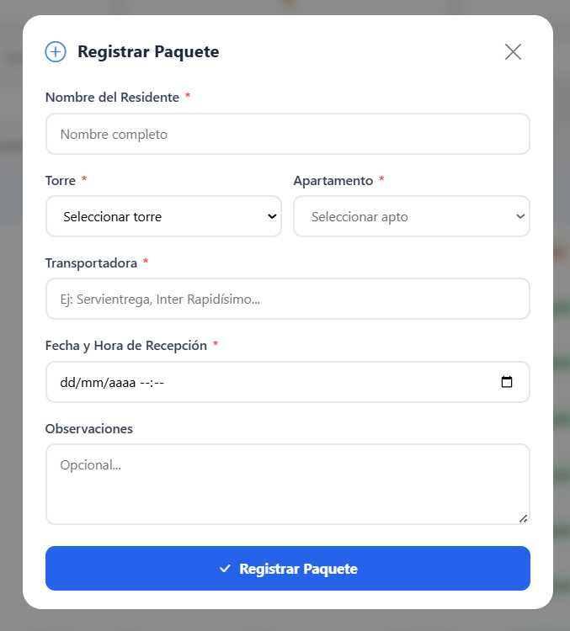
Al seleccionar fecha y hora puede hacerlo de manera automatica



Manual De Uso

    - Editar Paquete
Este formulario permite modificar cualquier dato previamente registrado, como el nombre del residente, la ubicación o la transportadora. Al finalizar los cambios, presiona el botón Actualizar Paquete para guardar la nueva información y mantener el inventario al día. En este caso vamos a cambiar la observación

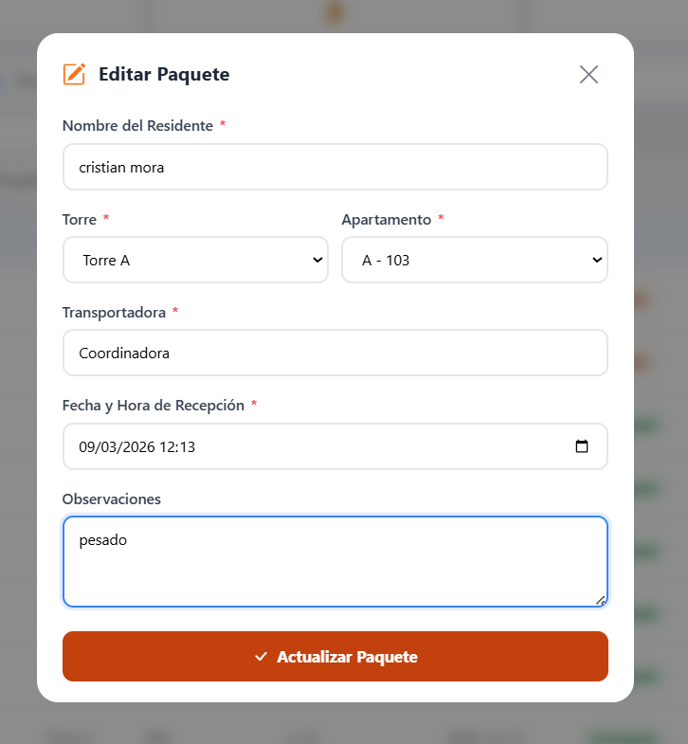



Manual De Uso

    - Detalles del Paquete
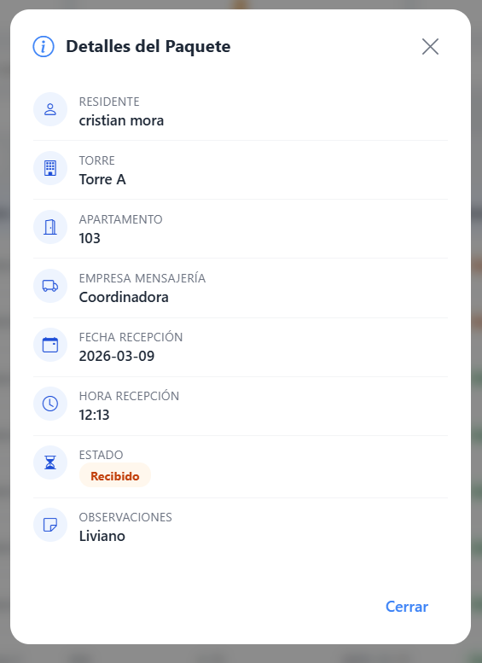
Esta ventana muestra el resumen detallado de un registro, incluyendo datos del residente, ubicación, empresa de mensajería, fecha y hora exacta de recepción, estado actual y observaciones adicionales, permitiendo una verificación rápida antes de proceder con la entrega. Y en observaciones antes decía que era el paquete Pesado ahora es Liviano



Manual De Uso

    - Entrega Del Paquete
Esta ventana de confirmación permite validar la entrega final del paquete al residente, mostrando su nombre y ubicación exacta para evitar errores. Al ser una acción irreversible, el usuario debe confirmar presionando "Sí, entregar" para actualizar el estado de forma definitiva en el sistema y el estado cambia de “Recibido” a “Entregado”.
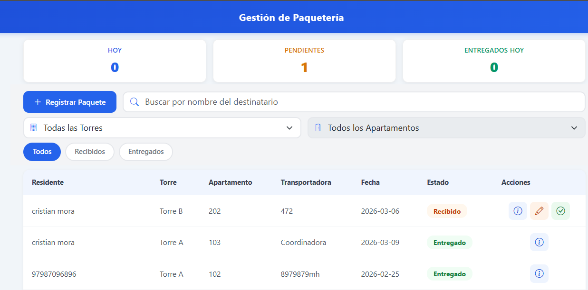
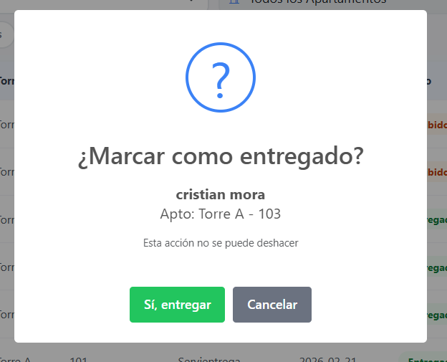

Aquí permite buscar por filtrado los paquetes por torre y apartamento

Aquí se ve como el estado cambia de “Recibido” a “Entregado”



Manual De Uso

  - Módulo Gestión de Visitas
El panel de Gestión de Visitas permite el control en tiempo real de los ingresos a la copropiedad, mostrando indicadores de visitas hoy, activas y finalizadas. A través de la tabla principal, el personal puede realizar búsquedas por nombre, documento o matrícula, filtrar por ubicación y gestionar cada registro mediante acciones para ver detalles, editar información o finalizar la visita, garantizando un monitoreo preciso del flujo de personas y vehículos.
Visitas registradas hoy
Visitas finalizadas
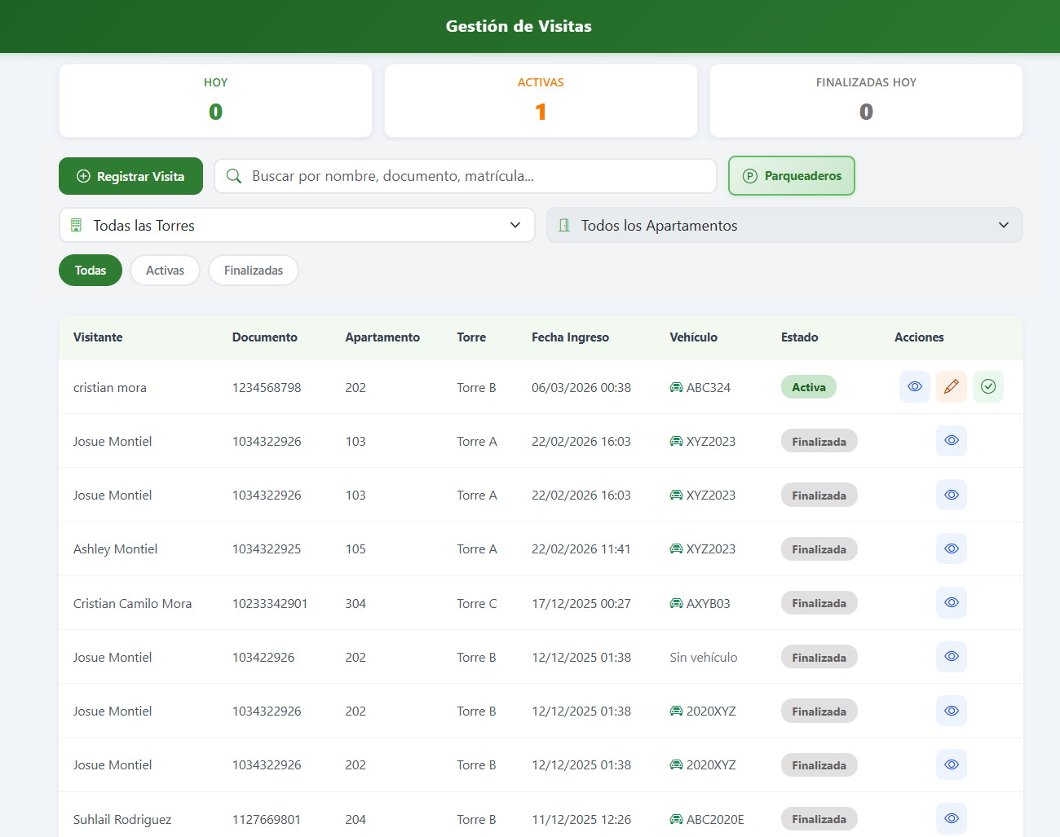
Visitas en curso
Se puede buscar por filtrado la visita en la torre y apartamento
Aquí se puede ver la seccion de paqueaderos con los espacios disponibles o ocupados
Detalles de la visita



Manual De Uso

    - Registrar Visita
Este formulario permite registrar el ingreso de personas mediante sus datos de identidad, nombre y ubicación de destino. Incluye campos obligatorios para la fecha de entrada, la opción de especificar si el visitante llega en vehículo y un espacio para observaciones, asegurando un registro completo y seguro en el sistema.
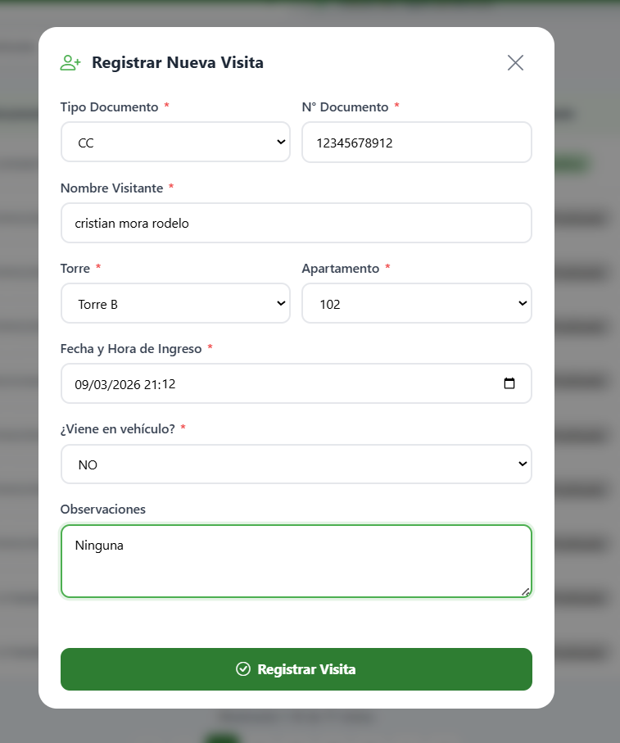

Si el visitante viene en vehículo se desplegará un listado que debe llenar para continuar con el registro



Manual De Uso

Si el visitante viene con vehículo el vigilante tiene que registrar los campos de matrícula, tipo de vehículo y el espacio, en este caso el puede elegir de forma de lista o ver el mapa para tener una mejor visualización de los espacios disponibles para el vehículo
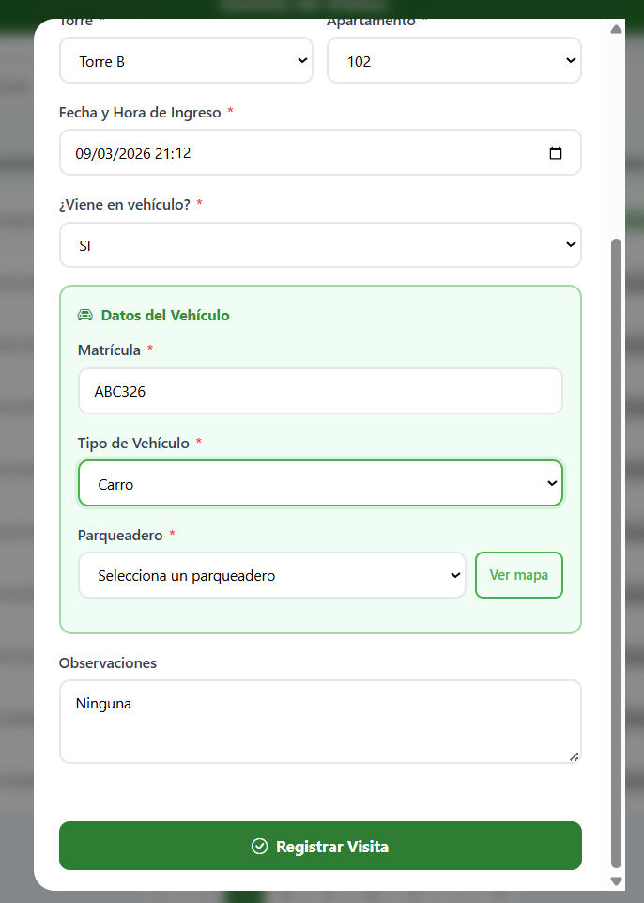

Aquí ya el vigilante elige si seleccionar el espacio para el vehiculo en forma de lista o ver el mapa de los espacios del parqueadero



Manual De Uso

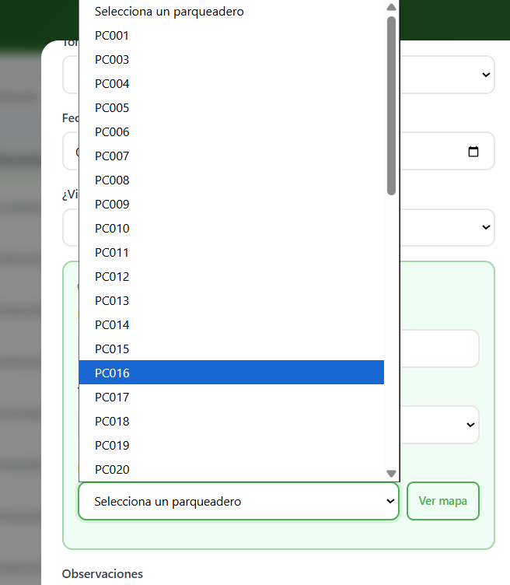
Selección en modo Lista:

Selección de modo Mapa
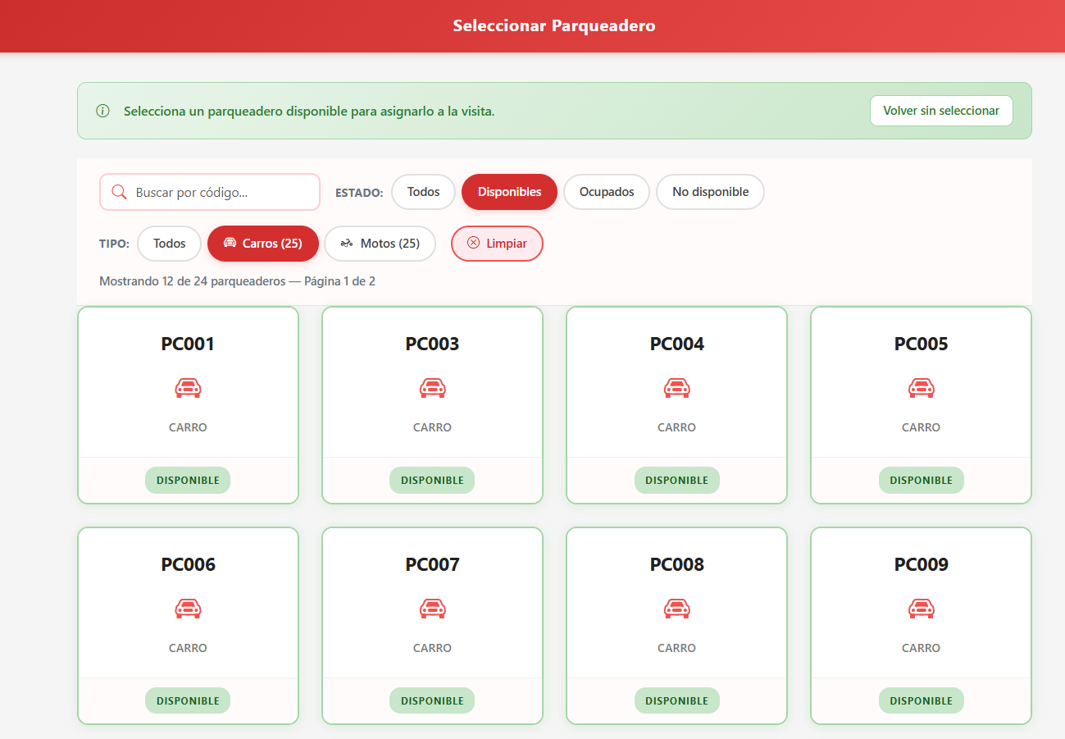


Manual De Uso

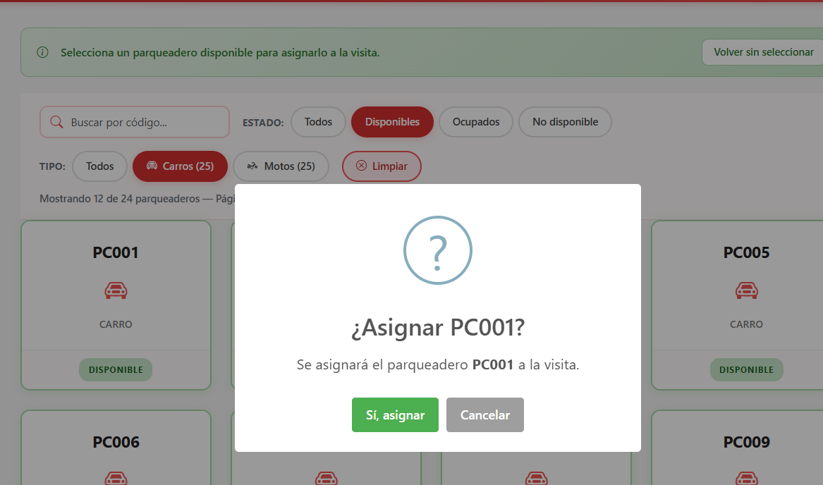

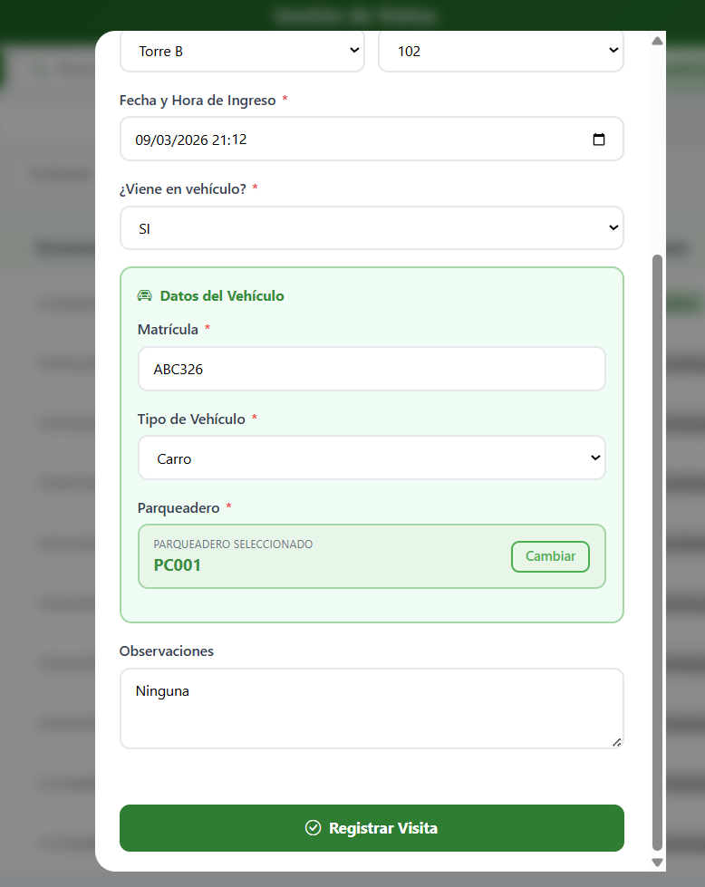
Aquí se carga el espacio seleccionado



Manual De Uso

    - Detalles De Visita
El panel de Gestión de Visitas centraliza el control de ingresos mediante indicadores en tiempo real y una tabla de registros con búsqueda por documento o matrícula. Desde el formulario de Registro, se capturan los datos del visitante, su destino y la información del vehículo/parqueadero asignado. Al finalizar, la ventana de Detalle permite visualizar el resumen y generar un Comprobante de Visita físico, el cual incluye un número de registro y normas de seguridad que el visitante debe conservar para validar su estancia y salida del conjunto.
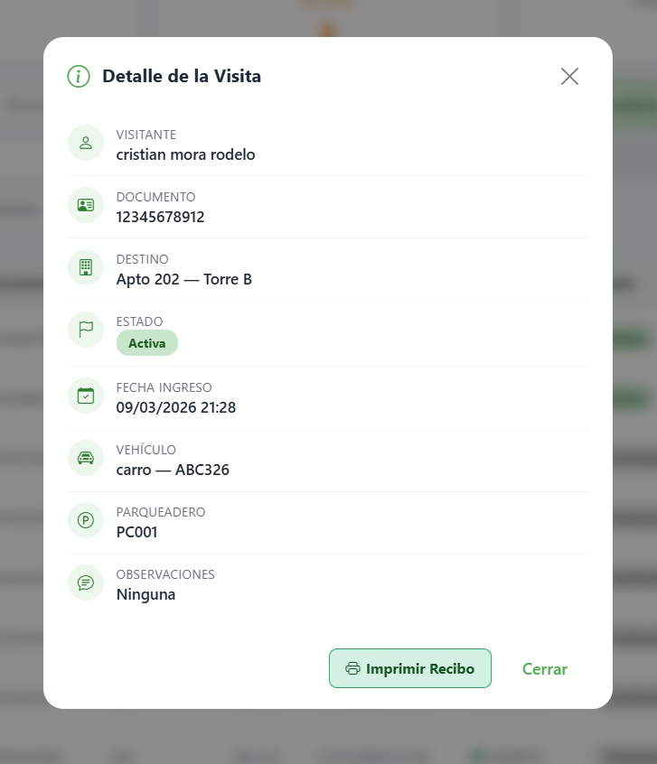
Comprobante de la visita



Manual De Uso
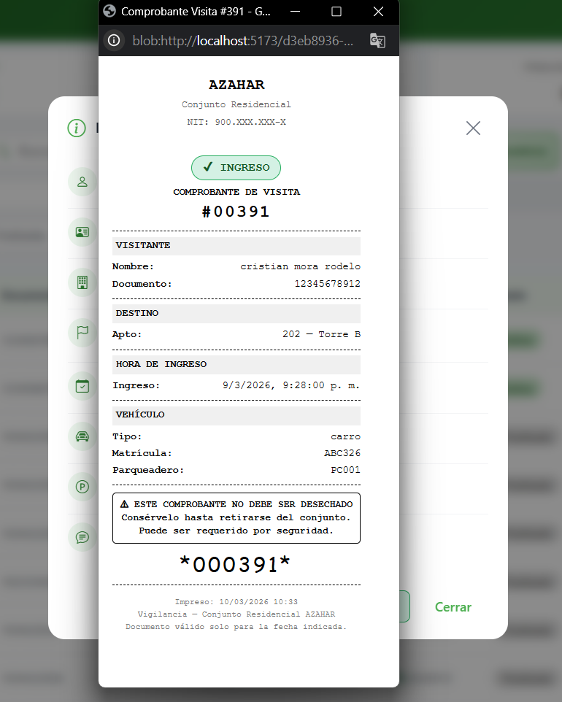



Manual De Uso

    - Editar Visita
Este es un formulario modal para la edición y control de visitas en un conjunto residencial. Permite modificar datos del visitante (documento, nombre, torre y apartamento de destino) junto con la fecha y hora de ingreso.
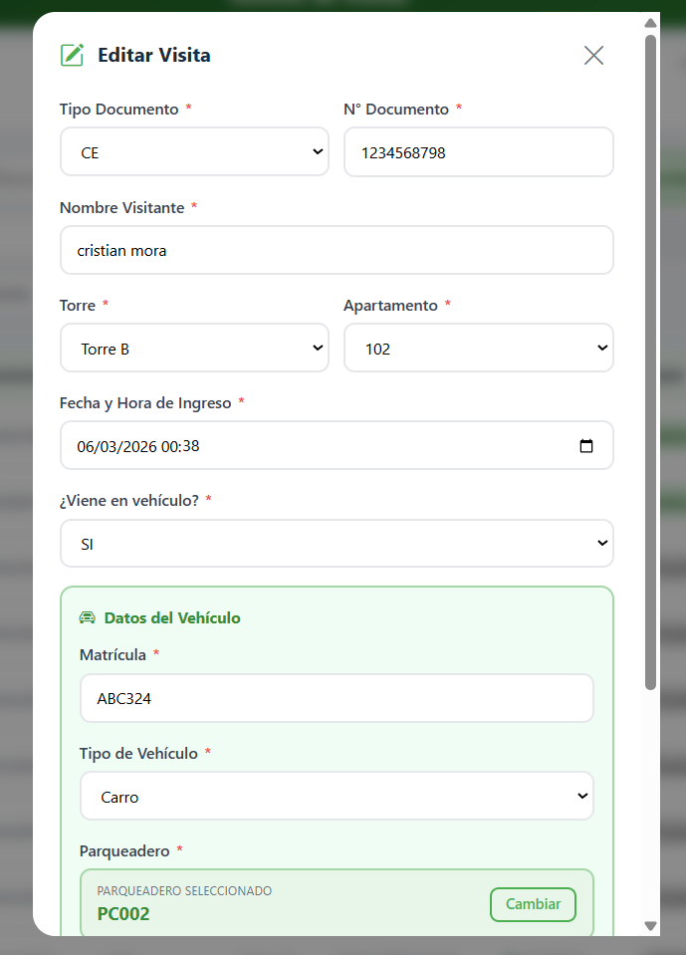



Manual De Uso

En esta parte para la actualización se le agrega un apellido y en detalles se puede ver el cambio realizado de la visita
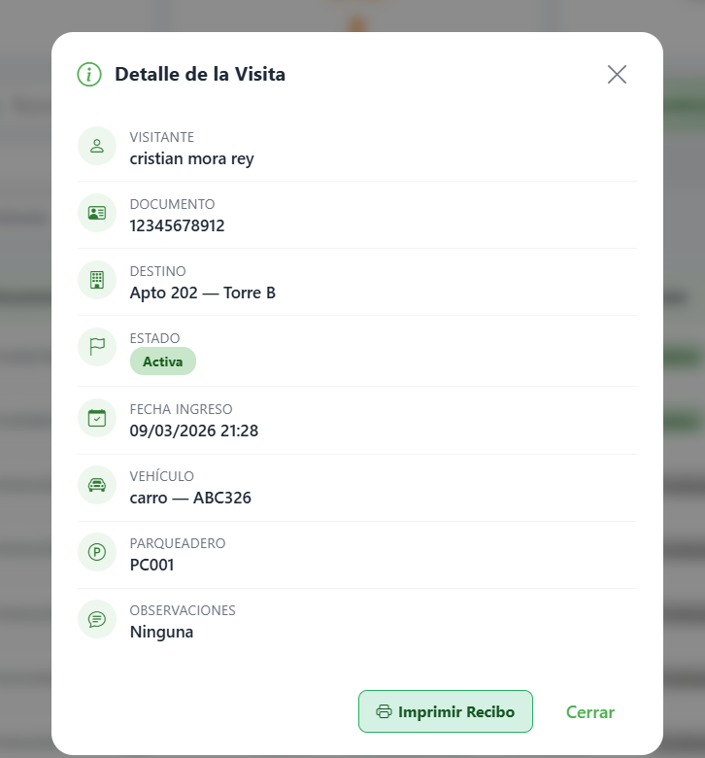



Manual De Uso

    - Finalizar Visita
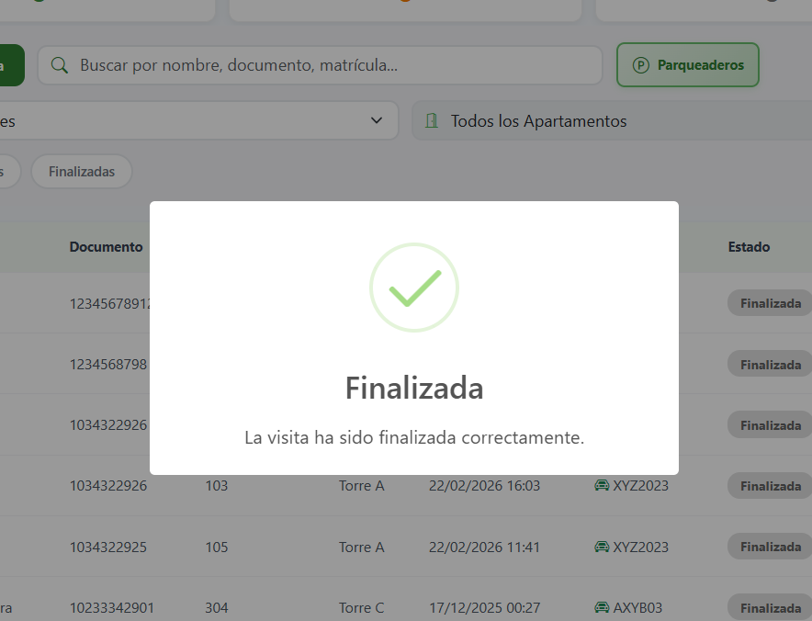
Este es un mensaje modal de confirmación para finalizar una visita en el sistema. Funciona como una alerta de seguridad que le pregunta al vigilante si está seguro de cerrar el registro de ingreso, ofreciendo dos botones claros: uno gris para cancelar la acción y uno verde para confirmar el cierre definitivo de la visita en la plataforma. Y si lo finaliza no podrá volver a hacer las acciones anteriores y solo se podrá ver los detalles de la visita
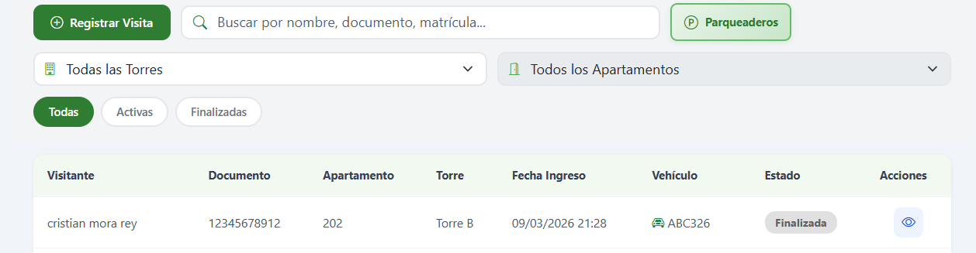
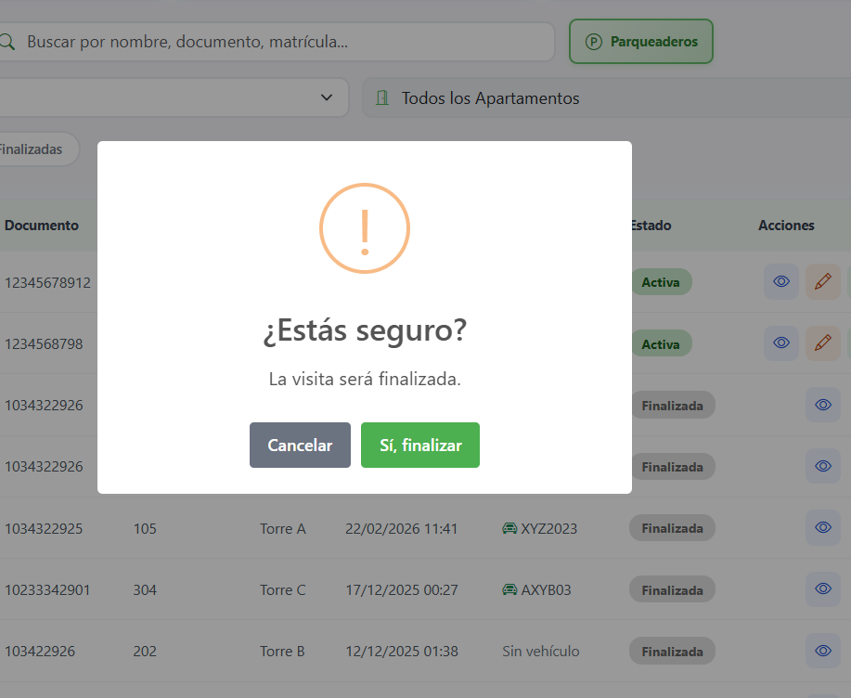
Cambio el estado de “Activo” a “Finalizado”



Manual De Uso

    - Buscar por Filtro
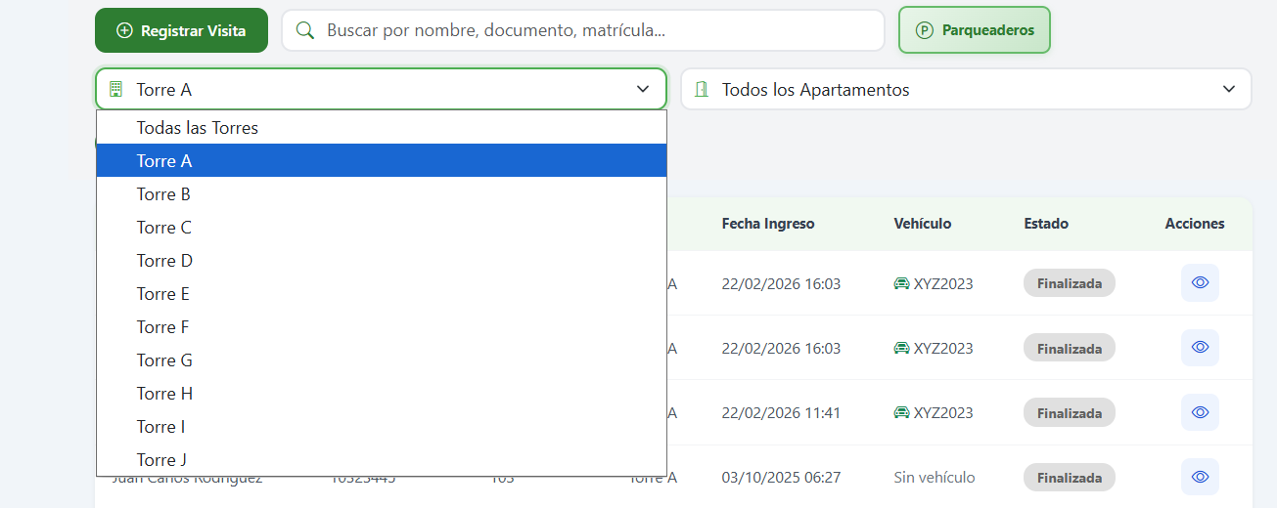
Este módulo representa los filtros de búsqueda avanzada por ubicación (Torre y Apartamento) para la tabla de visitas del conjunto residencial. Son menús desplegables (dropdowns) conectados que permiten segmentar la base de datos de forma jerárquica: al seleccionar una torre específica (de la A a la J), el segundo selector se actualiza para mostrar únicamente los apartamentos correspondientes a esa torre, facilitando a la administración o seguridad encontrar rápidamente los registros de un hogar exacto sin tener que revisar toda la lista.

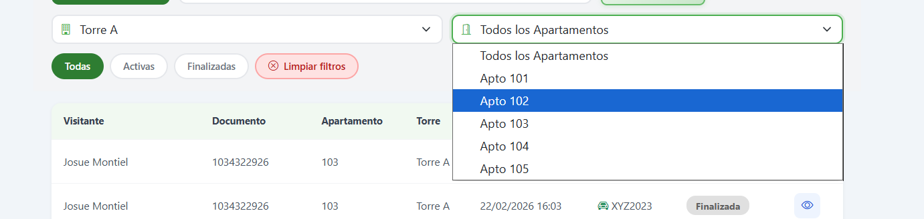



Manual De Uso

  - Módulo Parqueaderos
Representa el Panel Principal de Parqueaderos de Carros, donde se visualiza el resumen de ocupación en la parte superior (Total: 50, Disponibles: 50, Ocupados: 0) y una cuadrícula con tarjetas individuales para cada celda de estacionamiento vehicular (de la PC001 a la PC012). Cuenta con una barra de búsqueda por código y filtros rápidos por estado y por tipo de vehículo para facilitar el monitoreo en tiempo real por parte del equipo de seguridad.
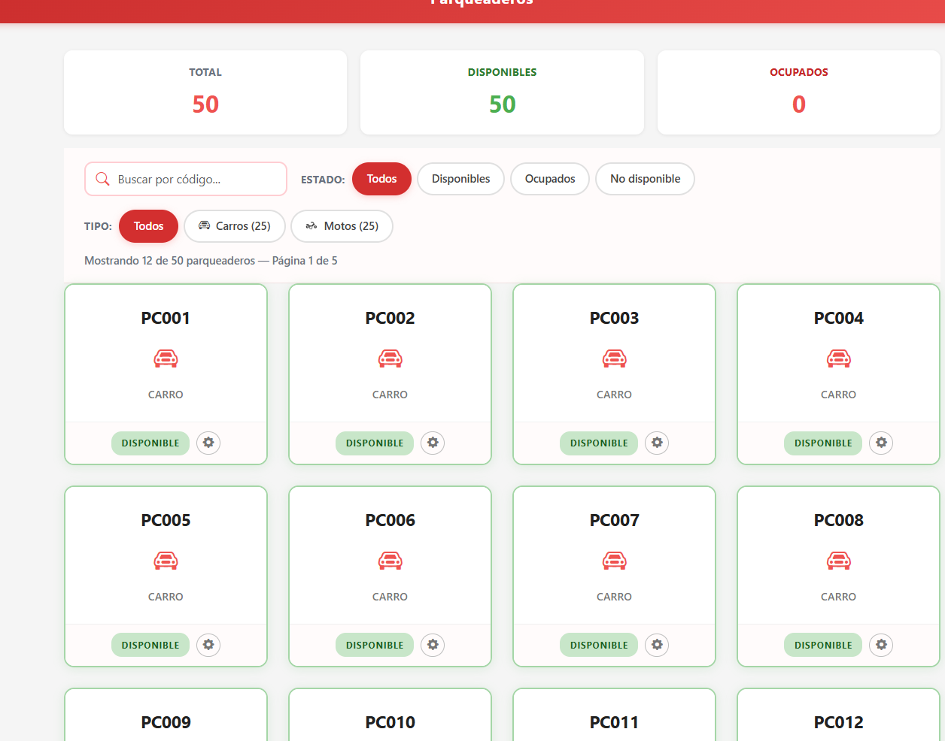
Aquí se puede cambiar el estado del espacio ya que puede estar dañado



Manual De Uso

4.5.1 Cambiar Estado
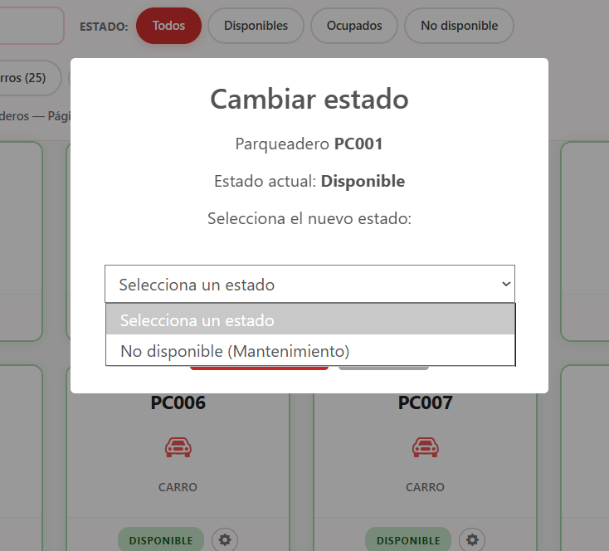
Representa la Alerta de Modificación Manual de Estado para un parqueadero disponible (en este caso, el PC001). Despliega un menú de selección que permite al administrador o vigilante cambiar la disponibilidad del espacio a opciones restrictivas como "No disponible (Mantenimiento)", bloqueando su uso temporalmente para la asignación de nuevas visitas.

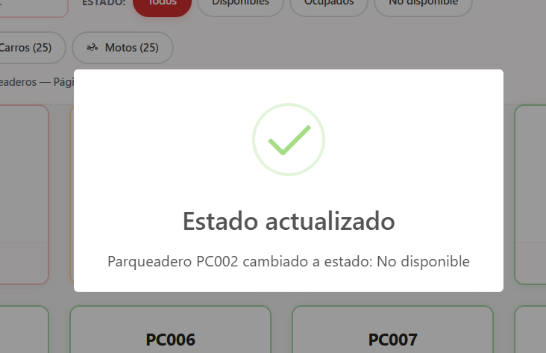



Manual De Uso

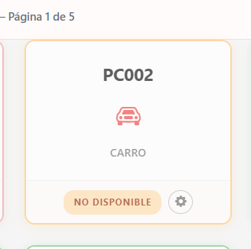

Al darle aquí se podra revertir la acción para dejar el espacio disponible

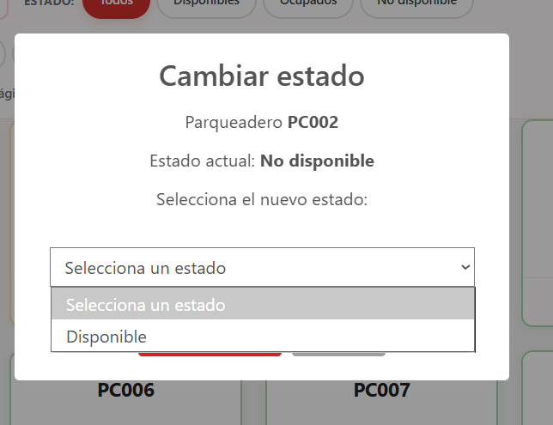
En dado caso que el espacio ya esté en perfectas condiciones se puede volver a dejar el espacio disponible

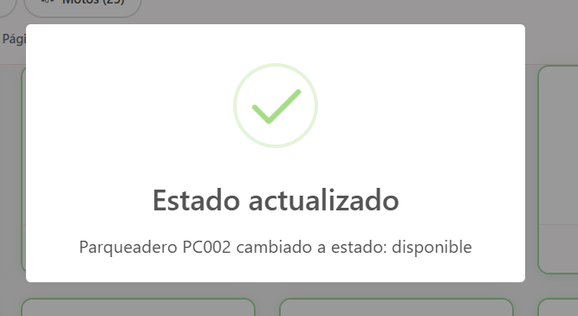



Manual De Uso

4.5.2 Filtro por Motos
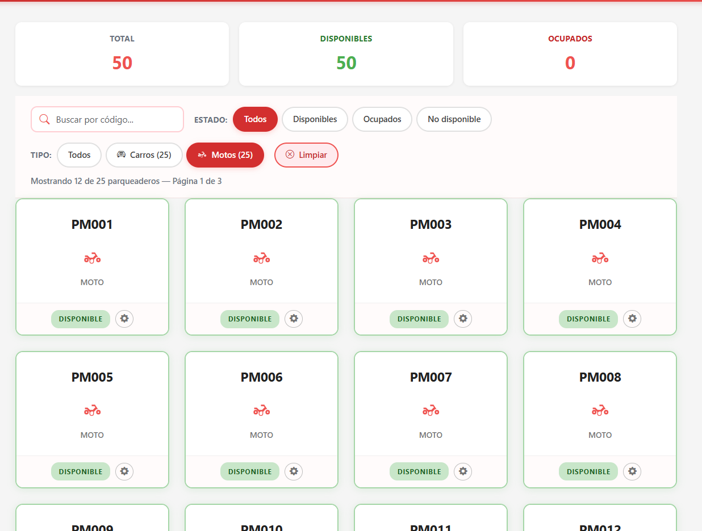
Representa el Panel Filtrado por Tipo de Vehículo (Motos), el cual adapta dinámicamente la cuadrícula y la paginación para mostrar únicamente las celdas asignadas a motocicletas (de la PM001 en adelante). Al aplicar este filtro junto al botón de "Limpiar", el sistema recalcula la vista para agilizar el registro cuando el visitante ingresa en este tipo de transporte de dos ruedas.



Manual De Uso

4.5.3 Validación De Seguridad
Representa la Regla de Negocio y Validación de Seguridad del sistema. Cuando un operador intenta cambiar manualmente el estado de un parqueadero que se encuentra actualmente ocupado por un vehículo activo (PC001), el software dispara un bloqueo modal informando que la acción no está permitida y obliga al administrador a finalizar primero la visita asociada en el módulo de registros antes de poder liberar el espacio.
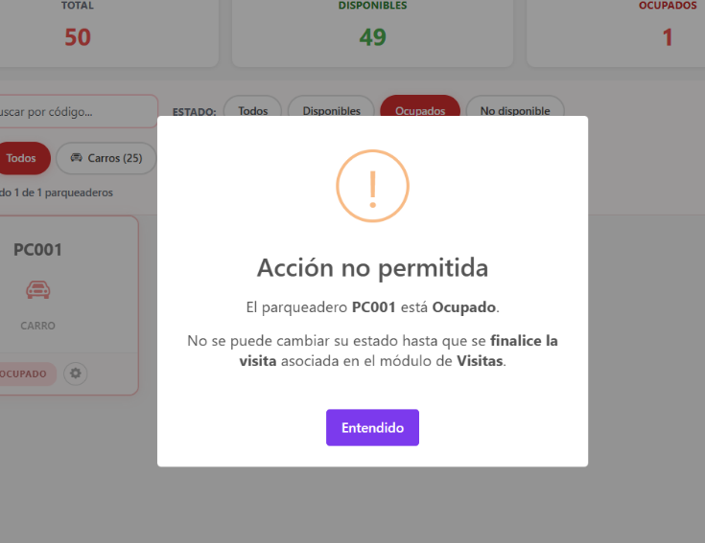





- ADMINISTRADOR
Comunidad Inteligente



Manual De Uso

VISTA DE ADMINISTRADOR
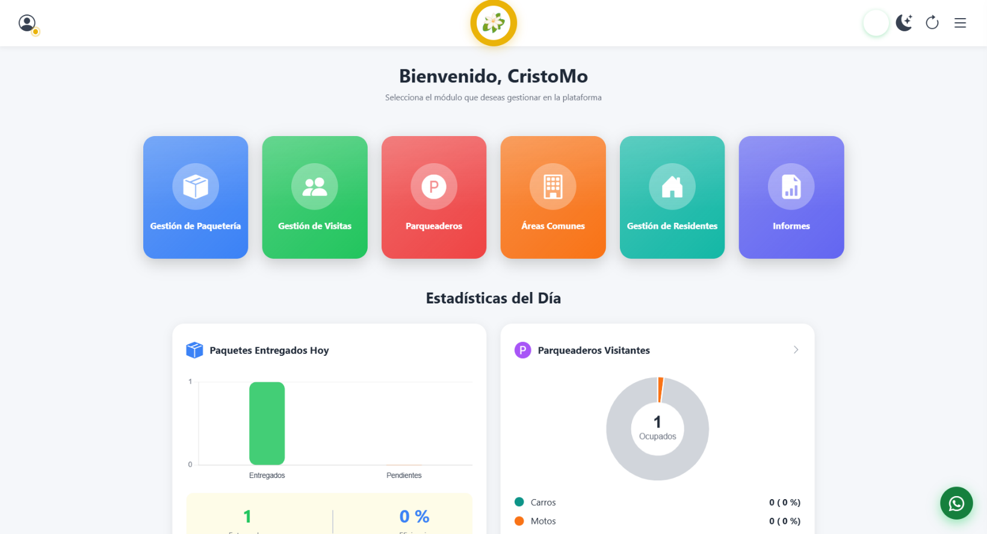



Manual De Uso

  - Módulo de Areas Comunes

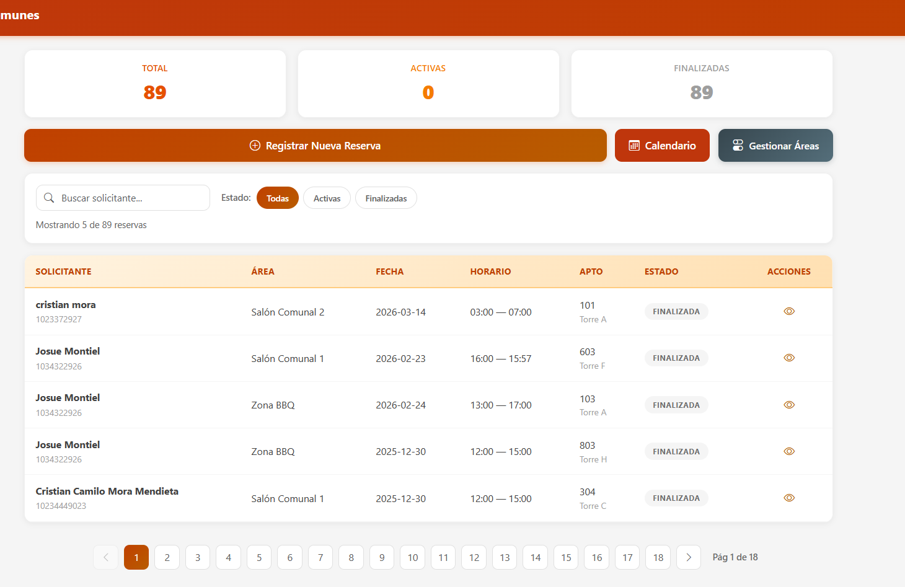
El Panel de Gestión de Áreas Comunes permite administrar las reservas de espacios compartidos (Salones y Zonas BBQ) en el conjunto residencial. Cuenta con tarjetas de resumen del estado de eventos (Totales, Activas y Finalizadas), botones de acción rápida para registrar nuevas solicitudes y visualizar el calendario, y una tabla de historial detallada con el nombre del residente, apartamento, fecha y horario del evento para evitar cruces de agenda.
Aquí esta el calendario para ver los dias que los areas comunes estan reservadas



Manual De Uso

5.1.1 Registrar Visita
Este es el formulario de Registro de Reserva de Áreas Comunes, dividido en dos secciones para capturar los datos del residente (nombre, documento, teléfono y correo) y los detalles del evento (torre, apartamento, área común, fecha y rango de horas). En la parte inferior, permite ingresar la cantidad de asistentes, marcar si hay invitados externos, describir el motivo de la reunión y aceptar obligatoriamente el reglamento de uso antes de procesar el registro con el botón final.
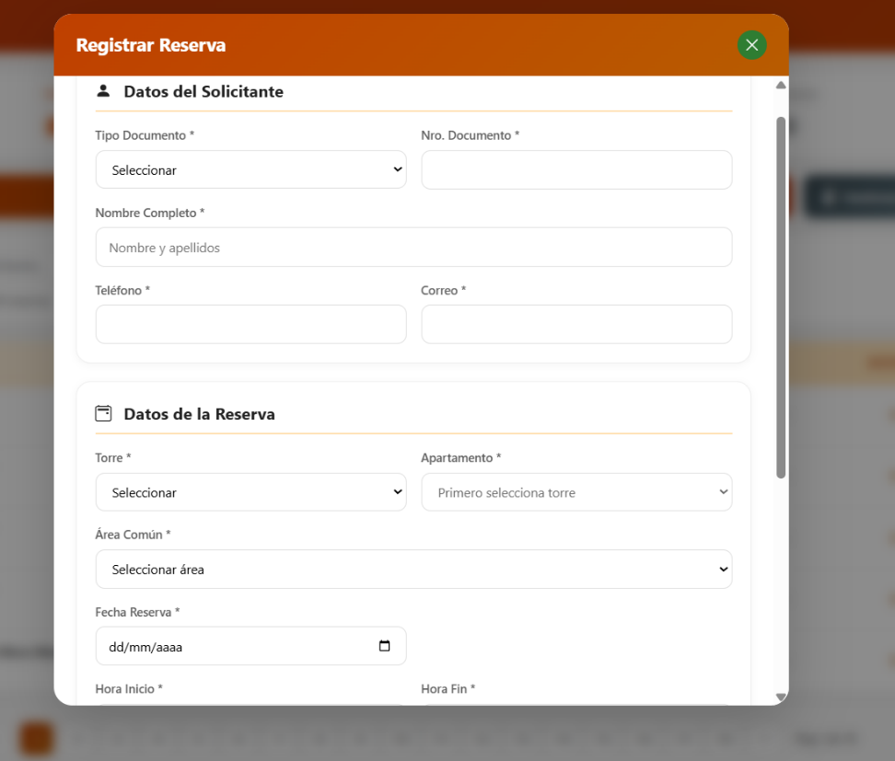

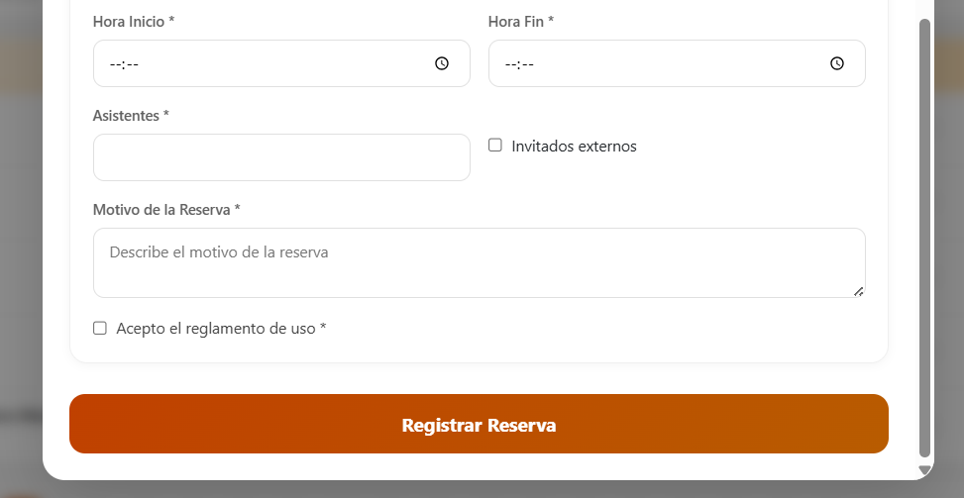

No pueden ser fechas pasadas



Manual De Uso

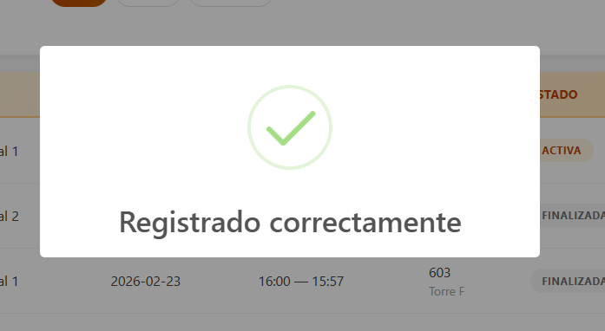

5.1.2 Editar Reserva
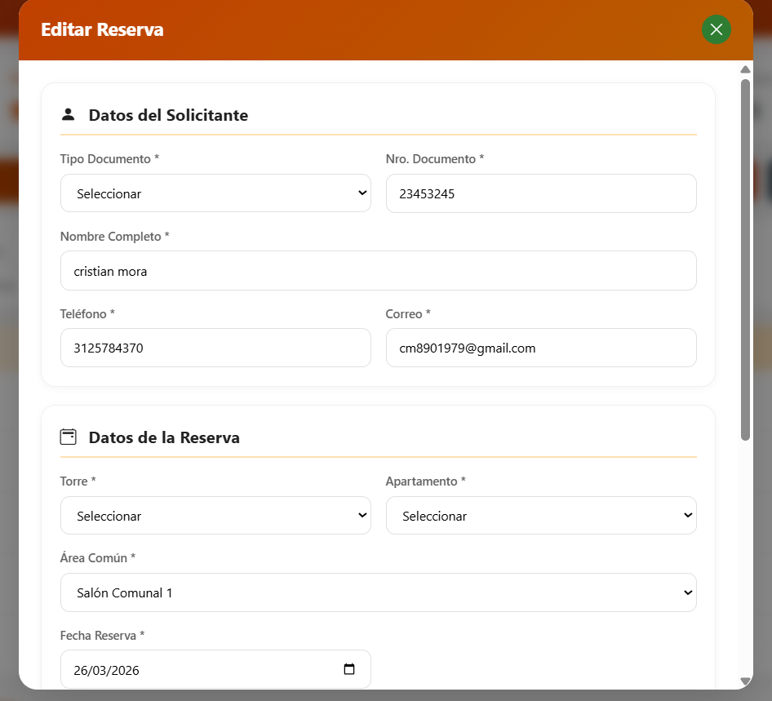
Este es el formulario modal de Edición de Reservas, el cual permite modificar los datos de una solicitud de área común previamente registrada. Al abrirse, carga automáticamente la información existente del residente (documento, nombre, teléfono y correo) y los detalles del evento (torre, apartamento, área común y fecha), habilitando al administrador para corregir o actualizar cualquier campo antes de procesar y guardar los nuevos cambios en la base de datos.



Manual De Uso

5.1.3 Detalles De Reserva
Este es el formulario modal de Resumen o Detalles de la Reserva, el cual sirve para visualizar toda la información consolidada de un evento agendado (datos del solicitante, número de ID de reserva, área, apartamento, fecha, horario, asistentes y estado activo). En la parte inferior incluye un botón de acción rápida para "Imprimir Recibo", permitiendo generar un comprobante físico o PDF del permiso de uso del área común para el residente.
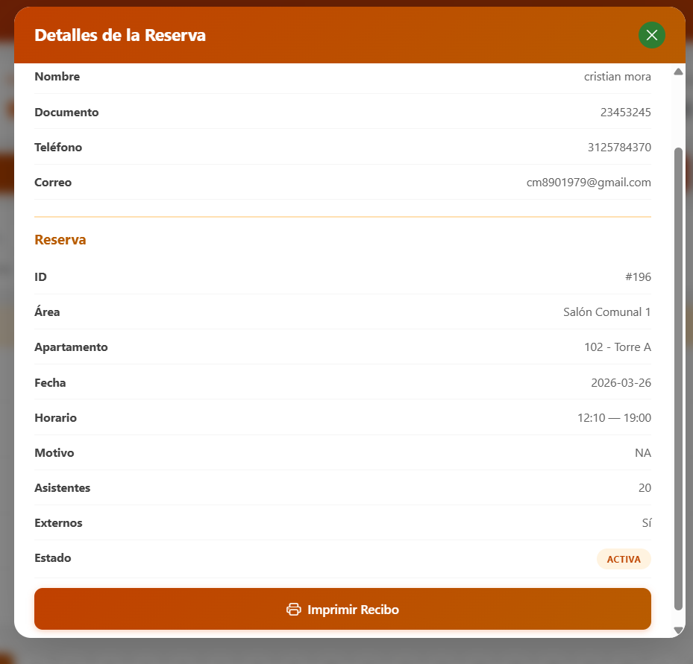



Manual De Uso

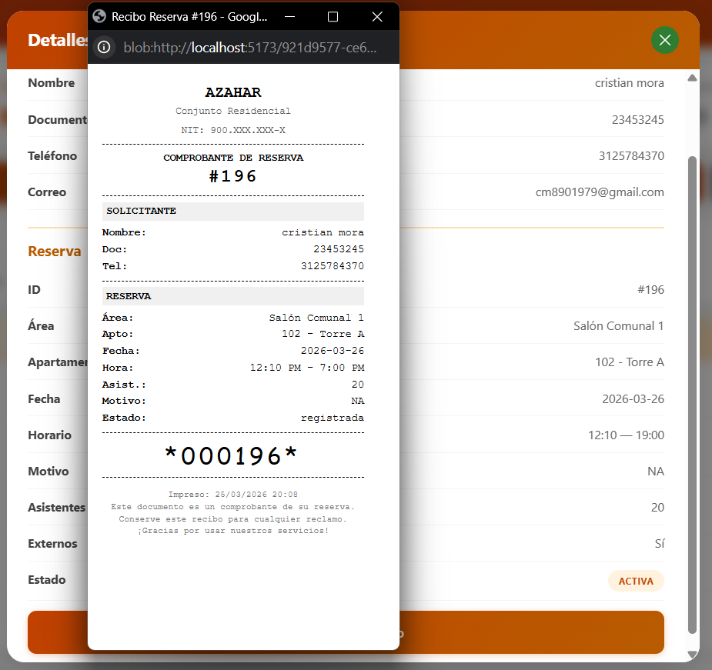
5.1.4 Finalizar Reserva
Para dar por concluido un evento en un área común, el sistema ejecuta un flujo de seguridad de dos pasos. Primero, el administrador visualizará una Ventana de Confirmación que solicita validar el cierre de la reserva activa mediante el botón naranja "Sí, finalizar" (o cancelar la acción con el botón gris). Una vez confirmada la operación, el software desplegará una Ventana de Notificación de Éxito con un icono de verificación verde, indicando que el registro se ha actualizado correctamente en la base de datos y que el espacio ha quedado liberado.



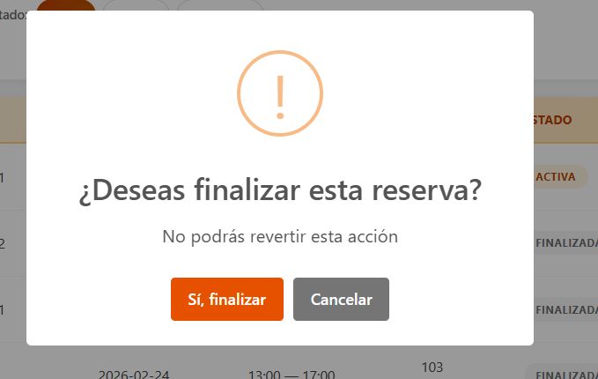
Manual De Uso

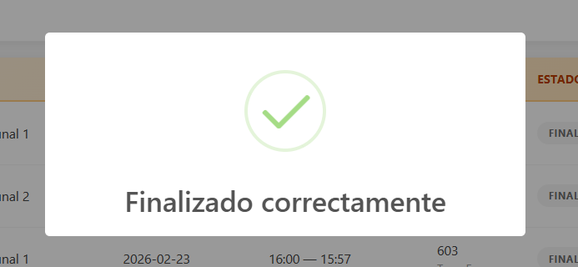



Manual De Uso

5.1.5 Calendario
Esta ventana modal ofrece una vista de calendario mensual para que el operador de seguridad o administrador consulte la disponibilidad de las áreas comunes del conjunto residencial. Al hacer clic sobre cualquier día del mes (en este caso, el 31 de marzo de 2026), el sistema despliega automáticamente en la zona inferior la lista detallada de los eventos agendados para esa fecha, especificando el nombre del espacio reservado (como el Salón Comunal 2), el rango exacto de horas fijado, el nombre del residente a cargo y la etiqueta del estado actual de la solicitud (como "registrada" o "finalizada").
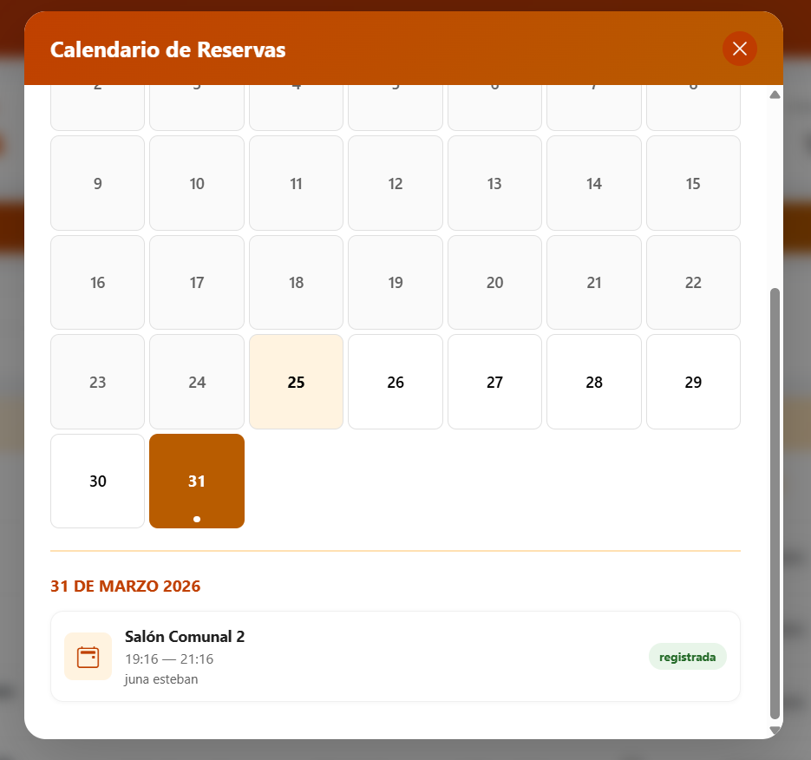
Aquí se puden ven las reservas y los detalles de quien la hizo, el área común y hora inicio y fin



Manual De Uso

5.1.6 Gestión Áreas
Este parte permite solo al super Administrador habilitar o deshabilitar temporalmente los espacios compartidos del conjunto residencial (Salón Comunal 1, Salón Comunal 2 y Zona BBQ). La interfaz muestra la capacidad máxima permitida de personas y el estado actual de disponibilidad para cada espacio; al hacer clic en el botón rojo de "Inhabilitar", el sistema bloquea el área para que deje de aparecer como opción seleccionable en el formulario de nuevas reservas, garantizando que no se agenden eventos en zonas bajo mantenimiento o sanción.
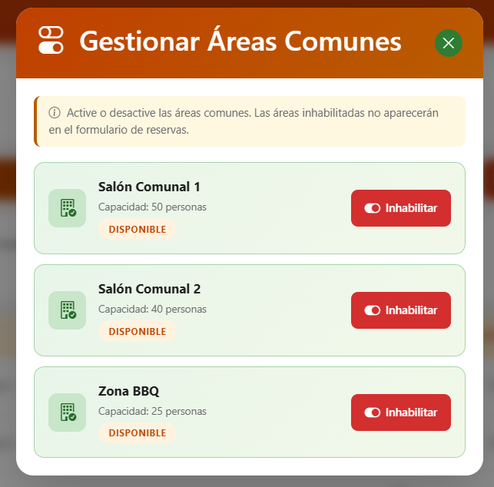



Manual De Uso

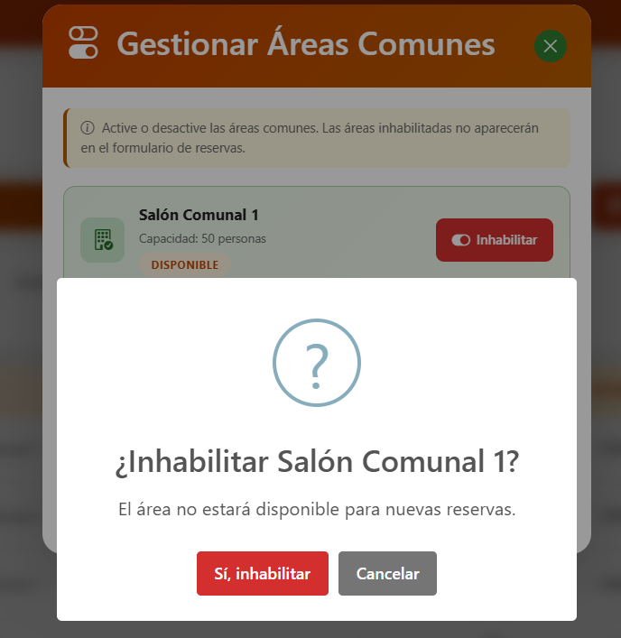

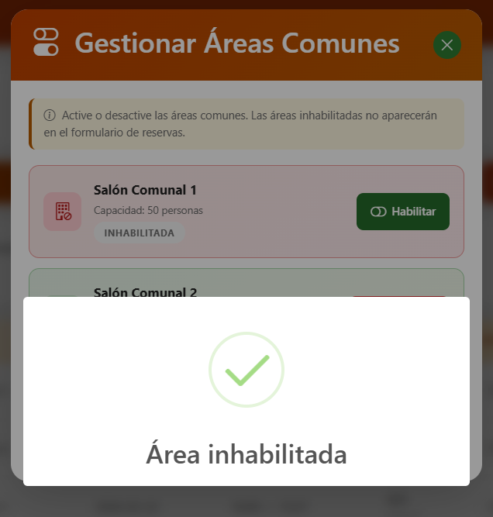

Ahora al hacer una reserva al ser desactivada el Salón Comunal 1 no dejará ocupar ese espacio


Manual De Uso

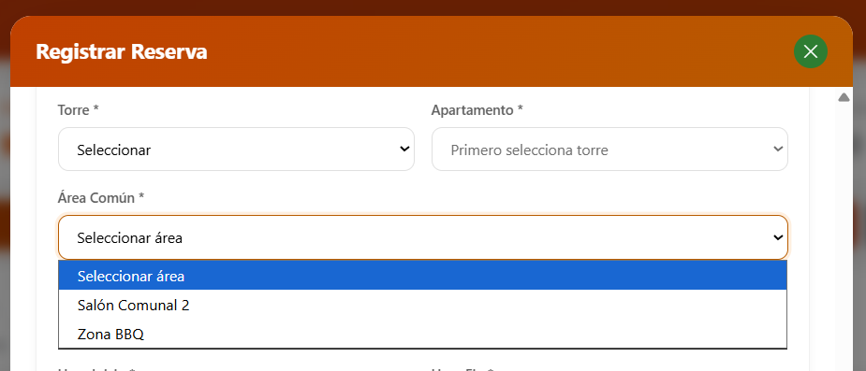

Ahora volveremos a activar el espacio

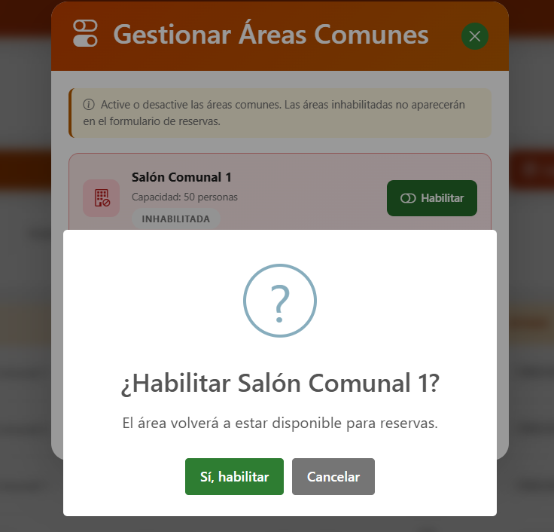



Manual De Uso

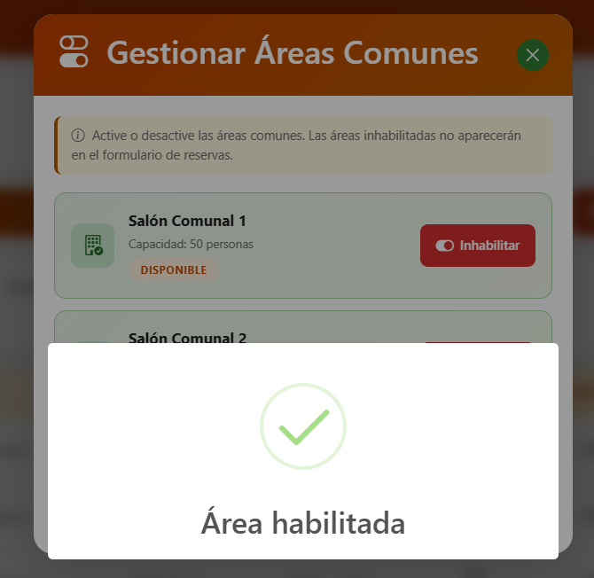

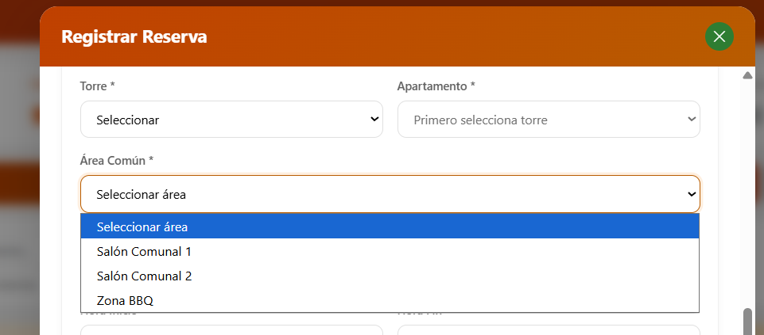



Manual De Uso

  - Gestión De Residentes
El Módulo de Gestión de Residentes permite a la administración llevar el censo y control de las personas que habitan en el conjunto residencial. En la parte superior se presentan tarjetas de resumen métrico (Total, Activos y Finalizados), seguidas de botones de acción rápida para añadir nuevos residentes y alternar entre vistas de cuadrícula, lista o un mapa de torres. Además, cuenta con una barra de búsqueda avanzada con filtros por estado, torre, tipo de ocupación (Propietario o Arrendatario) y orden cronológico. Cada tarjeta de residente detalla su ubicación exacta (Torre y Apto), datos de contacto, fecha de inicio del contrato, número de personas a cargo y etiquetas poblacionales de prioridad (Niños, Adulto Mayor, Discapacidad), facilitando la atención rápida en situaciones de emergencia y la gestión del día a día del conjunto.
Puude ser estado activo o finalizado
Se pude ver de forma de lista o forma de cuadrícula
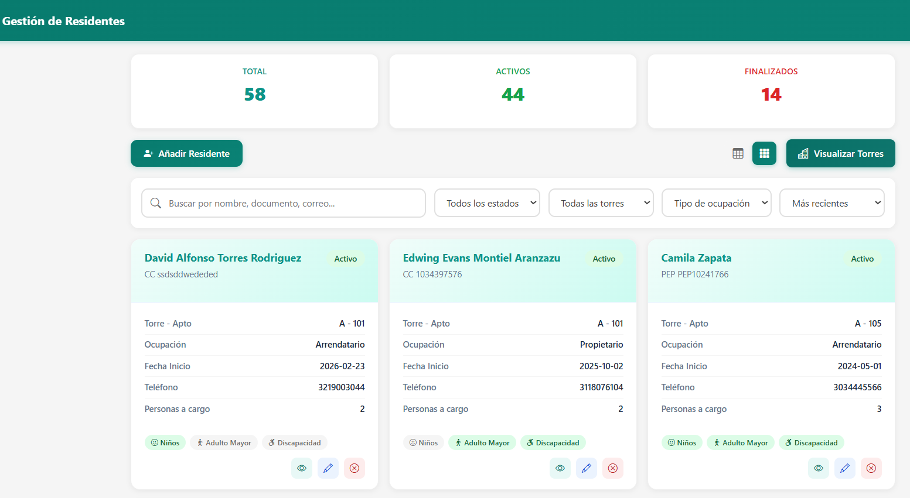

Filtra por propietarios más nuevos y más antiguos
Acciones permitidas


Manual De Uso

    - Crear Residente
Este formulario modal permite dar de alta a un nuevo residente en la base de datos del conjunto. Está estructurado en cuatro secciones principales para capturar de forma ordenada la ubicación del apartamento (Torre, Apto y Tipo de Ocupación), la información personal del titular (Documento, Nombres y Apellidos), los canales de contacto directo (Teléfono y Correo) y la información poblacional de prioridad para el núcleo familiar (Casillas de verificación para Niños, Adulto Mayor o Discapacidad). Es una herramienta clave para mantener el censo actualizado y facilitar la respuesta de la administración ante cualquier eventualidad o emergencia en el hogar.
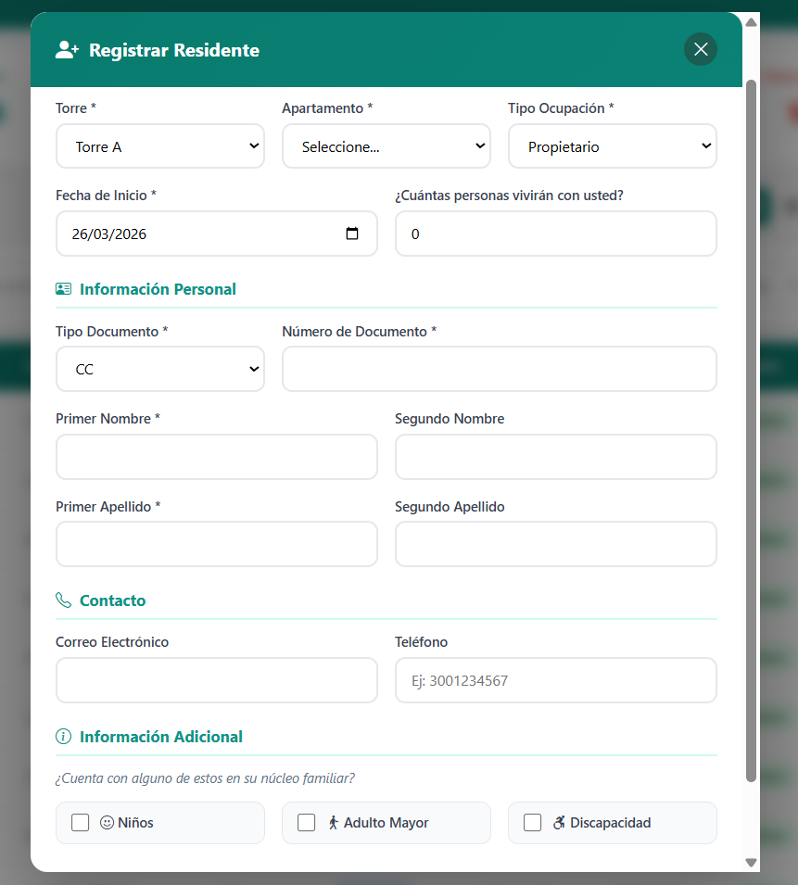



Manual De Uso

    - Editar Residente
Este formulario permite modificar la información de un residente existente en el sistema. Al abrirse, el software carga automáticamente los datos almacenados (ubicación, datos personales, contacto y prioridad familiar), permitiendo al administrador corregir o actualizar cualquier campo desactualizado para mantener el censo del conjunto residencial siempre al día.
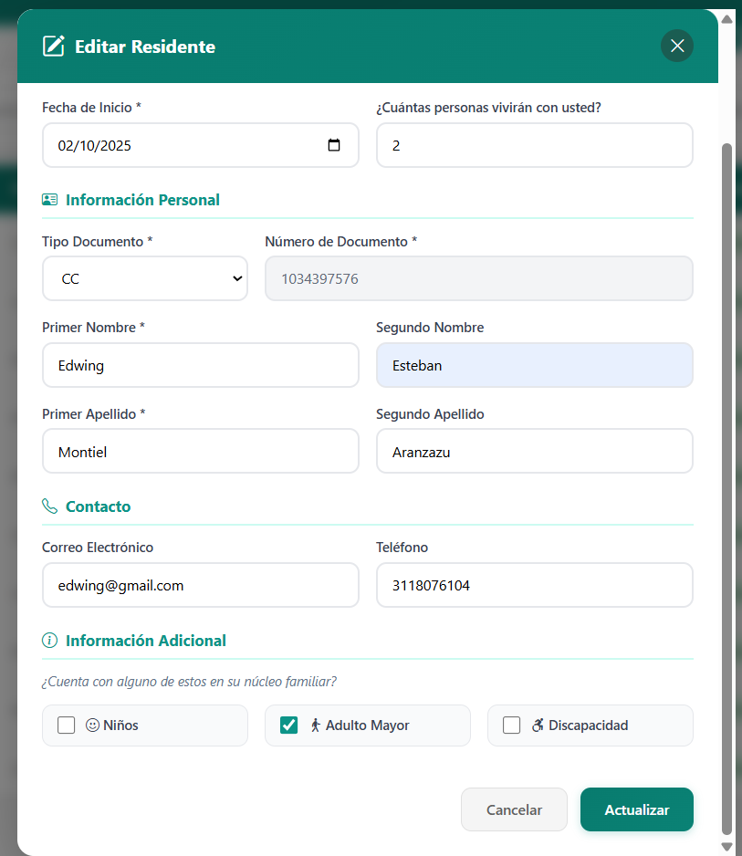

Campo a actualizar

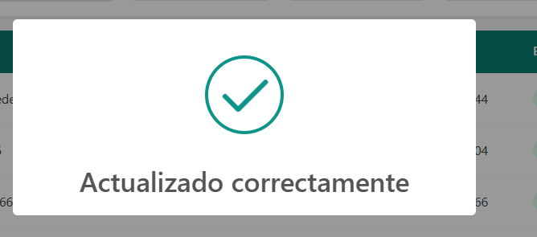



Manual De Uso

    - Finalizar Residente
Este flujo permite dar de baja la ocupación activa de un residente en el conjunto. Al ejecutar la acción, el sistema despliega una ventana de confirmación donde el administrador debe validar la decisión presionando el botón rojo "Sí, finalizar" (o cancelar el proceso). Una vez confirmada, una segunda ventana con un icono de verificación verde notifica que la ocupación se ha cerrado correctamente en la base de datos, cambiando el estado del residente de "Activo" a "Finalizado".
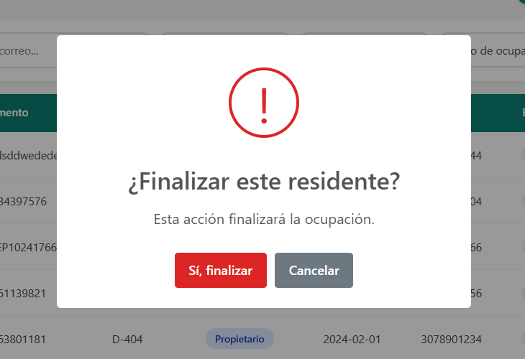

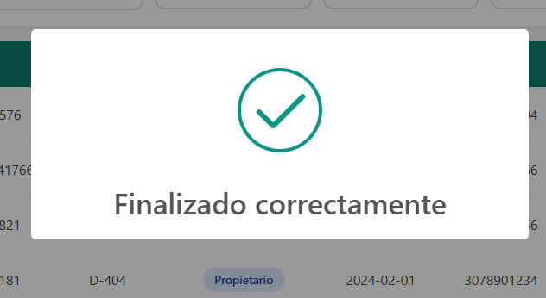



Manual De Uso

    - Detalles De Residente
Esta ventana modal permite consultar la ficha técnica completa de un residente de forma rápida y sin alterar la base de datos. La información se organiza en tres bloques: datos personales (nombre y contacto), datos de residencia (torre, apartamento, ocupación y fecha de inicio) y datos familiares (personas a cargo y prioridades como niños o adultos mayores). Es la herramienta ideal para verificar información fidedigna antes de tomar decisiones administrativas.
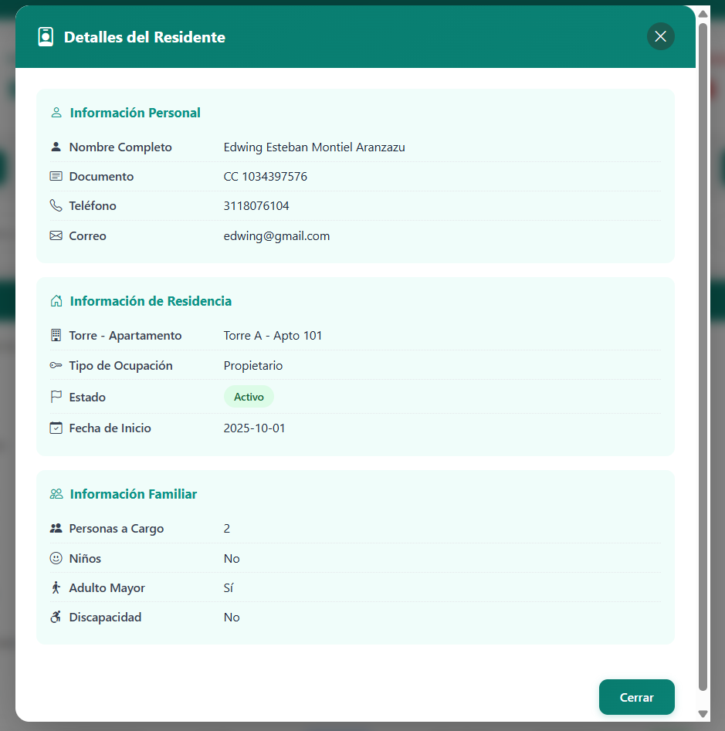



Manual De Uso

    - Visualización de Torres
Este módulo ofrece una representación gráfica de la ocupación del conjunto residencial en dos niveles. El primer nivel muestra el mapa general de bloques (Torres A-J) con métricas de apartamentos totales, residentes y unidades libres. Al seleccionar una torre, el sistema pasa al segundo nivel para desglosar cada apartamento, listando los nombres y roles (Propietario/Arrendatario) de quienes lo habitan o marcando con etiquetas verdes los inmuebles completamente desocupados.

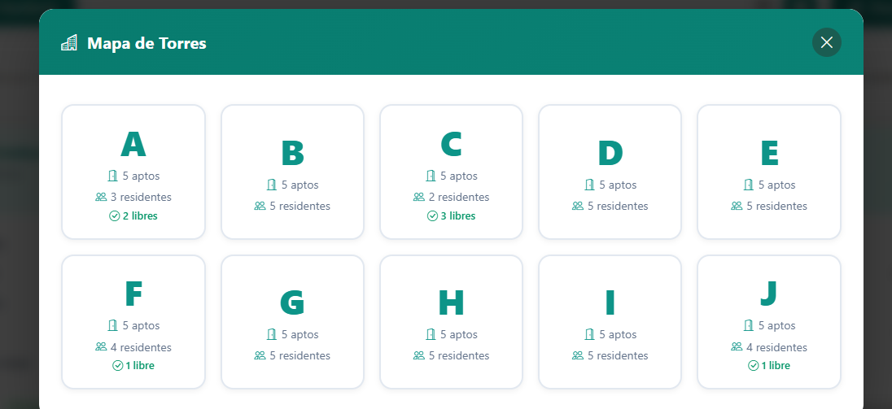



Manual De Uso
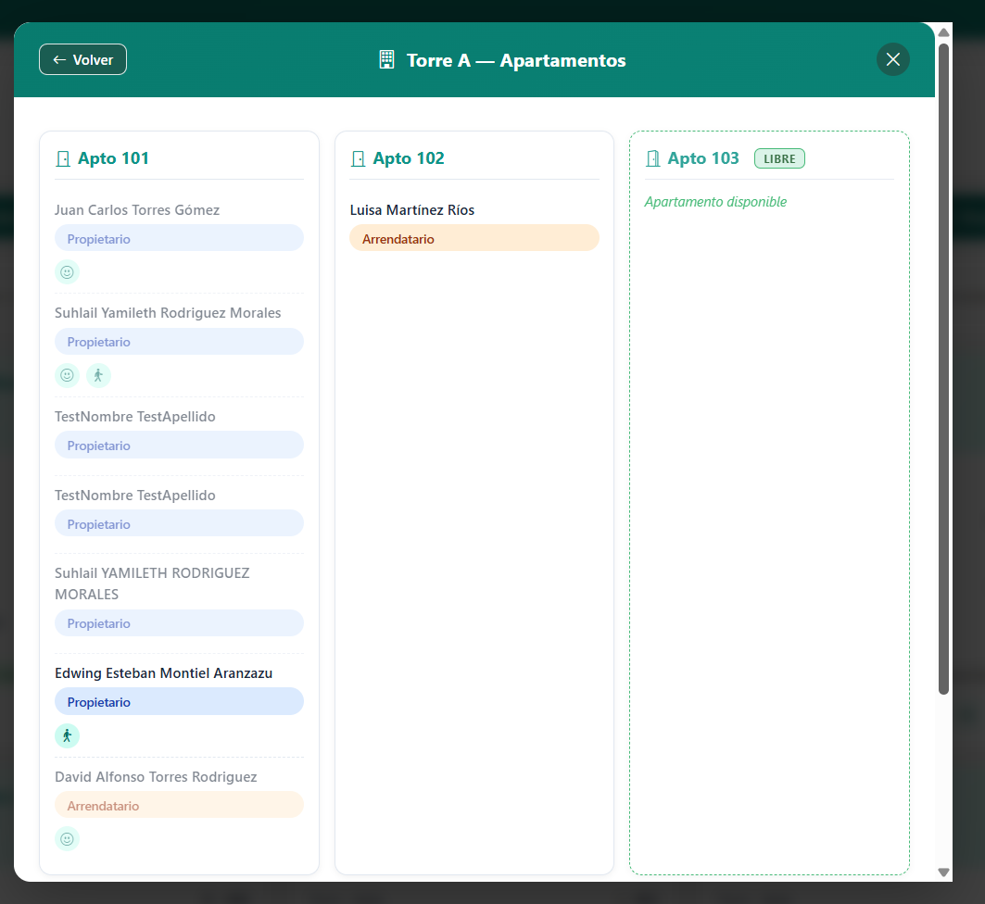
Detalles del apropietario/a del apartamento



Manual De Uso

  - Reportes y Estadísticas
Este panel centralizado permite a la administración consultar y auditar los datos de la comunidad en tiempo real mediante filtros de fechas y el botón de descarga "Exportar PDF". El módulo consolida métricas clave del conjunto residencial: uso y horas pico de parqueaderos, flujo de visitas, recepción de paquetes, historial de reservas de áreas comunes y el censo demográfico habitacional (incluyendo listados de prioridad para niños, adultos mayores y personas con discapacidad).
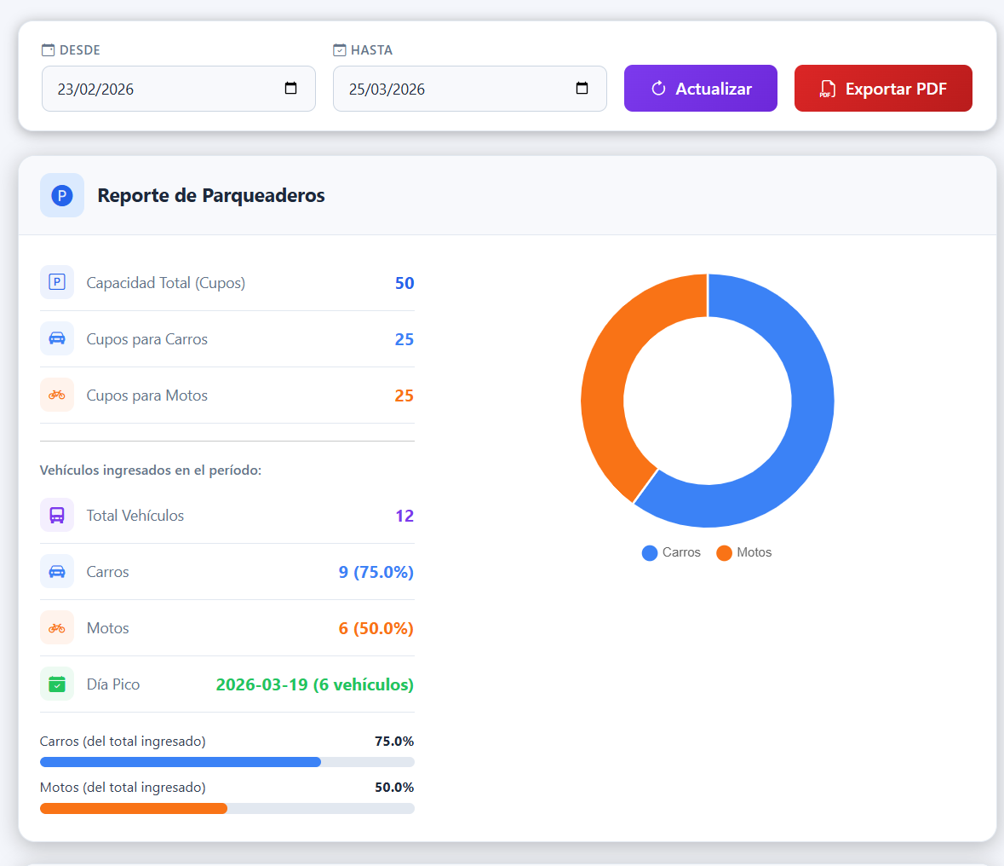
Exporta toda la lista de estadisticas del conjunto



Manual De Uso

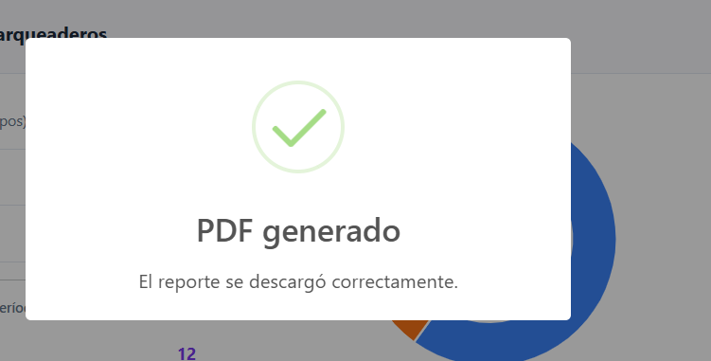

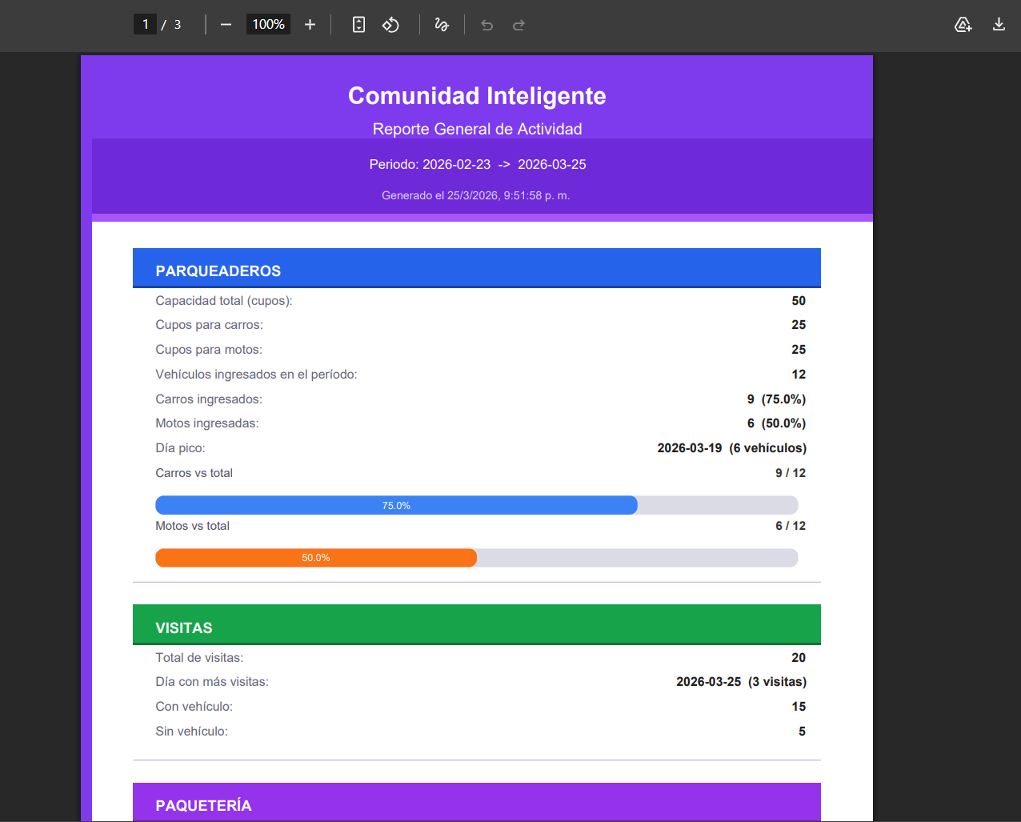



Manual De Uso
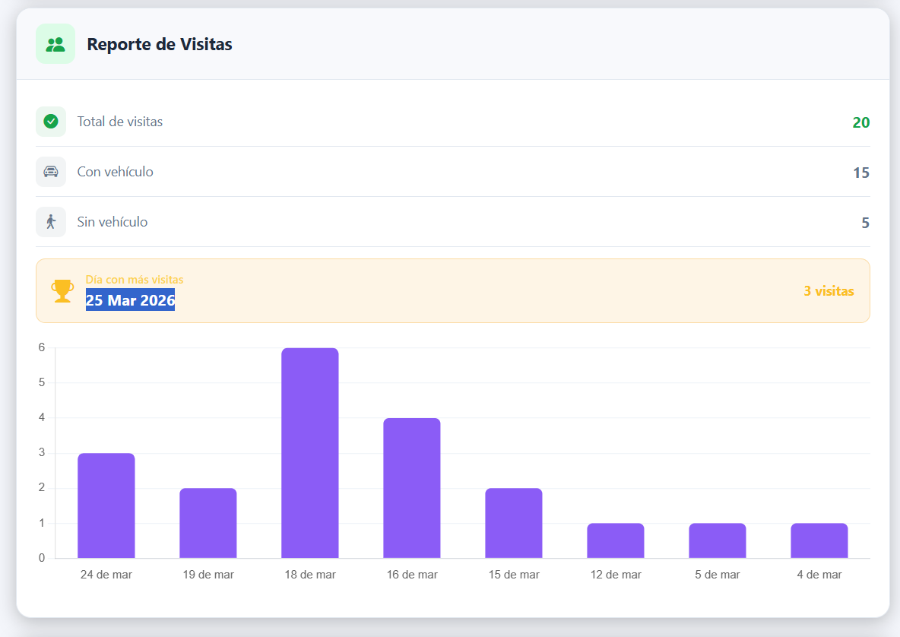
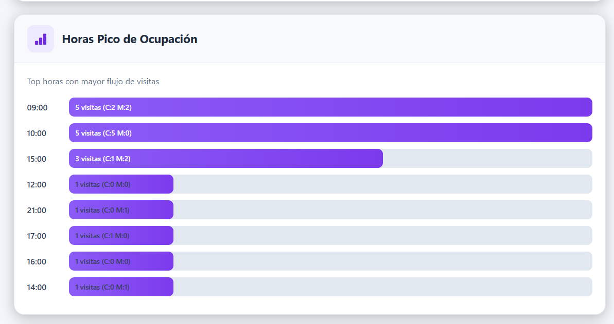



Manual De Uso

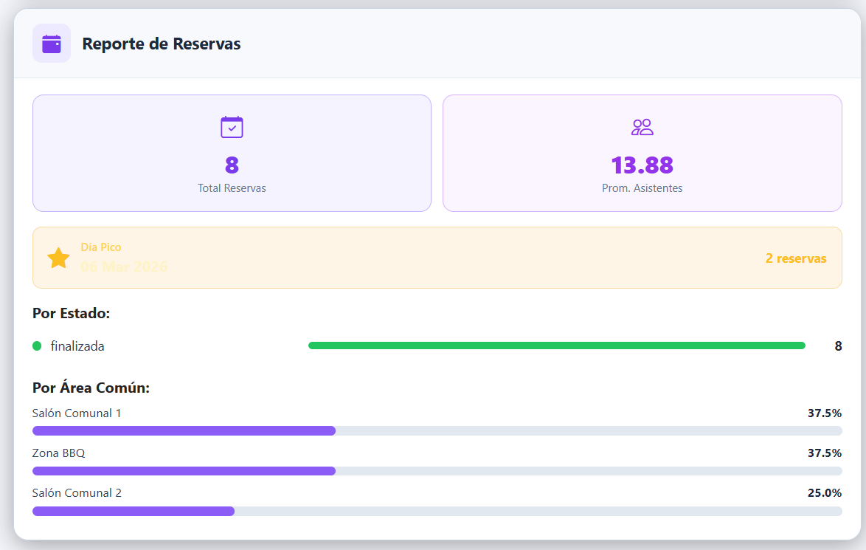
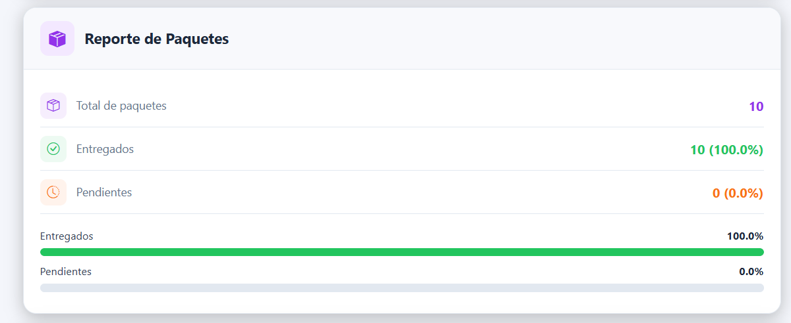



Manual De Uso
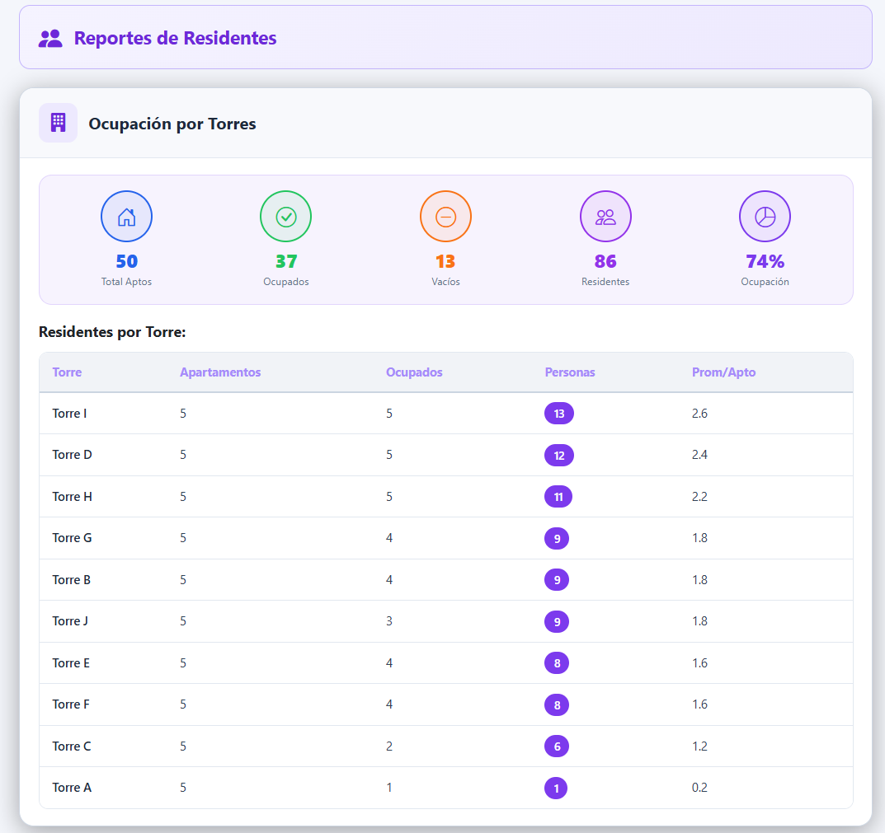



Manual De Uso

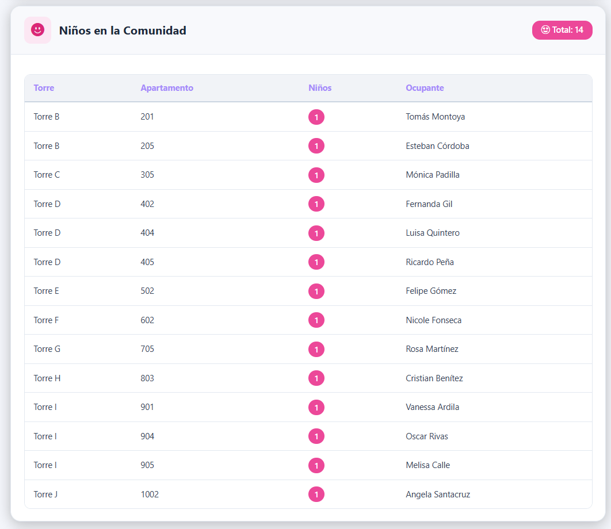



Manual De Uso

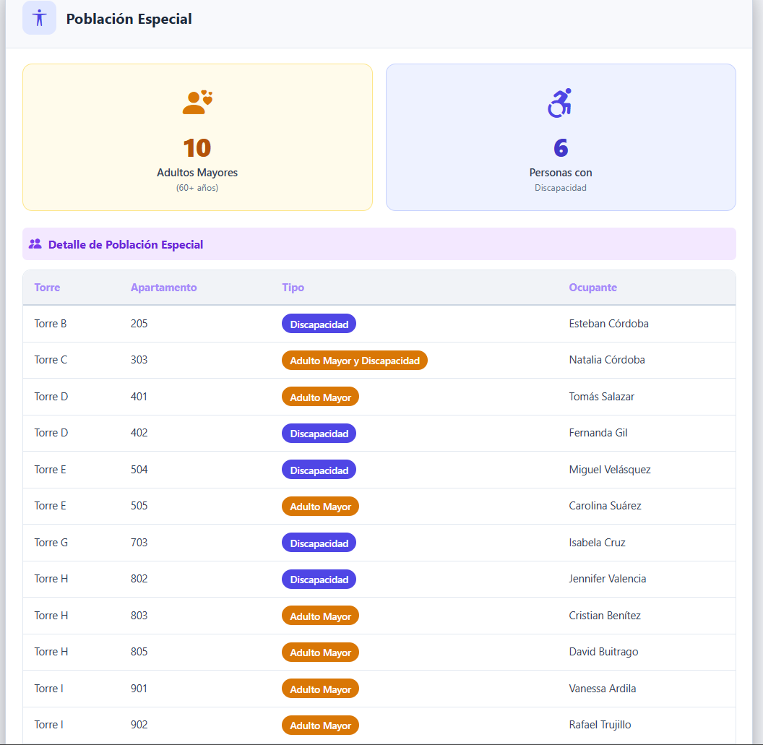



Manual De Uso







- SUPER ADMINISTRADOR
Comunidad Inteligente



Manual De Uso

VISTA SUPER ADMINISTRADOR

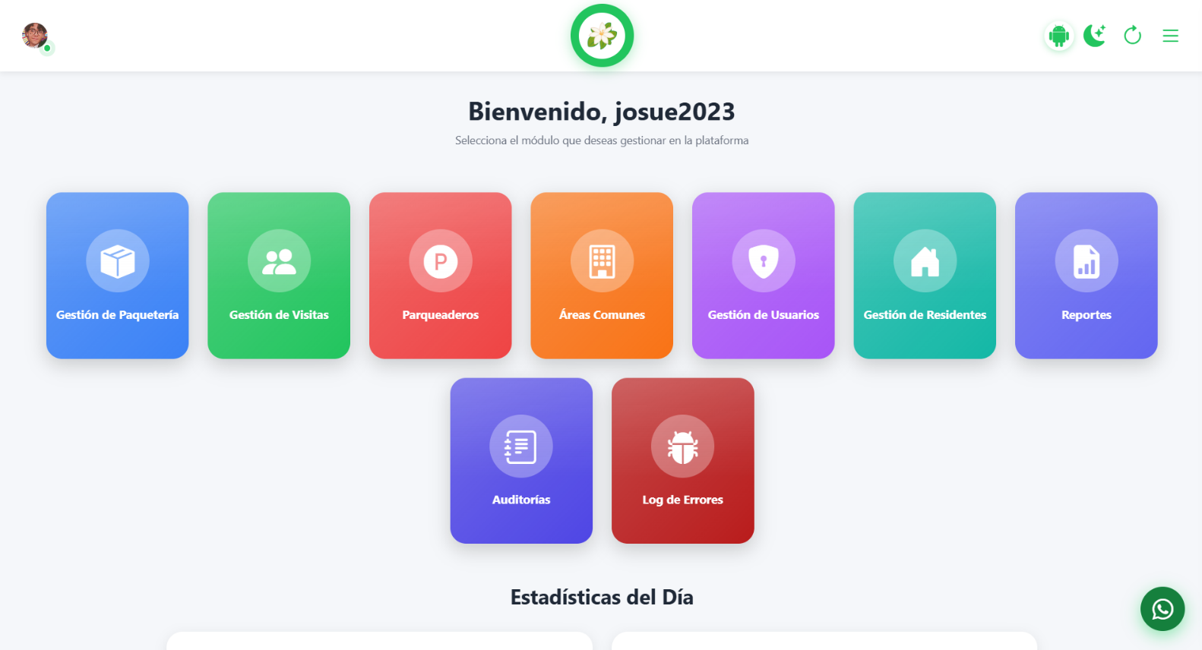



Manual De Uso

6.1 Auditorias
Este módulo es una herramienta de seguridad que registra todas las acciones críticas realizadas en el software por los diferentes usuarios operativos. Presenta un listado histórico detallado con columnas de Fecha/Hora, Usuario responsable, tipo de Operación (INSERT, UPDATE o DELETE, identificadas por colores), la Tabla Afectada (módulo modificado) y el ID Afectado (el registro específico). En la parte superior, cuenta con una barra de búsqueda para filtrar por usuario y dos menús desplegables para filtrar por un tipo de operación específica o por una tabla de datos concreta (Usuarios, Residentes, Paquetería, etc.), facilitando la trazabilidad fidedigna ante cualquier error operativo o incidente de seguridad.
Filtra por las tablas que tiene el programa
Filtra las operaciones del CRUD que afectaron a alguna tabla
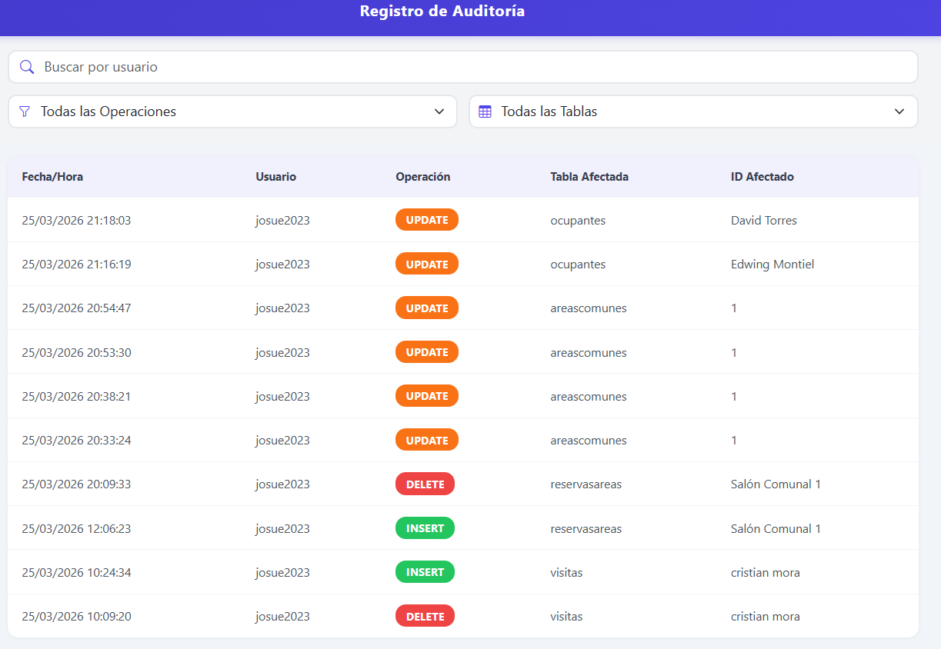


Manual De Uso

6.2 Log De Errores
Este módulo técnico sirve para monitorear y solucionar fallas en el software del conjunto residencial. En la parte superior muestra tarjetas resumen de Errores, Advertencias e Información, seguidas de filtros por texto (mensaje, ruta o usuario), rango de fechas y nivel de gravedad (ERROR, WARN, INFO, DEBUG). La tabla inferior registra la estampa de tiempo exacta, el usuario implicado, la ruta de la API (como /login o /reservas-areas) y el mensaje técnico del error (fallas de bases de datos o asociaciones de código), facilitando su rápida depuración y corrección por parte del equipo de desarrollo.

Tipos de errores
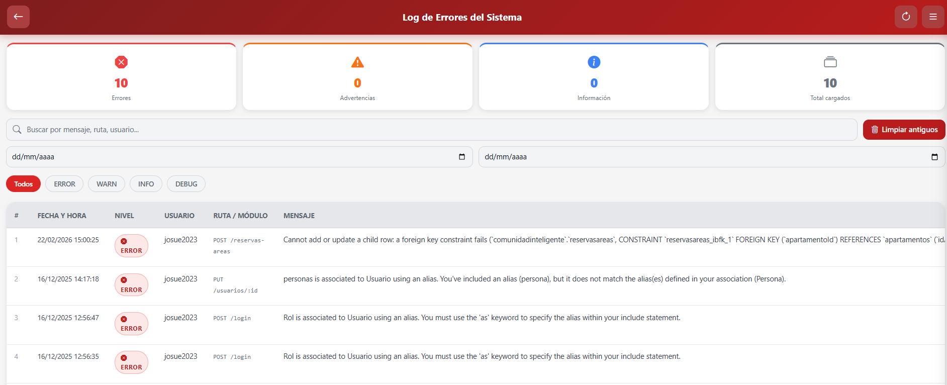
Busca por día, mes y año el error



Manual De Uso

6.3 Gestión De Usuarios
Este módulo permite al super Administrador administrar las cuentas del personal operativo del conjunto residencial (Administradores y Vigilantes). En la parte superior ofrece tarjetas de resumen métrico (Total, En línea, Activos e Inactivos), acompañadas de una barra de búsqueda avanzada con filtros rápidos por estado de conexión y roles asignados. Cada tarjeta de usuario muestra el nombre, el alias, el correo de contacto y su respectivo rol con etiquetas de colores, además de botones inferiores para visualizar el perfil, editar los datos básicos o gestionar los permisos de acceso al software.
Filtra por los usuarios en línea
Cambia el formato de lista a tabla
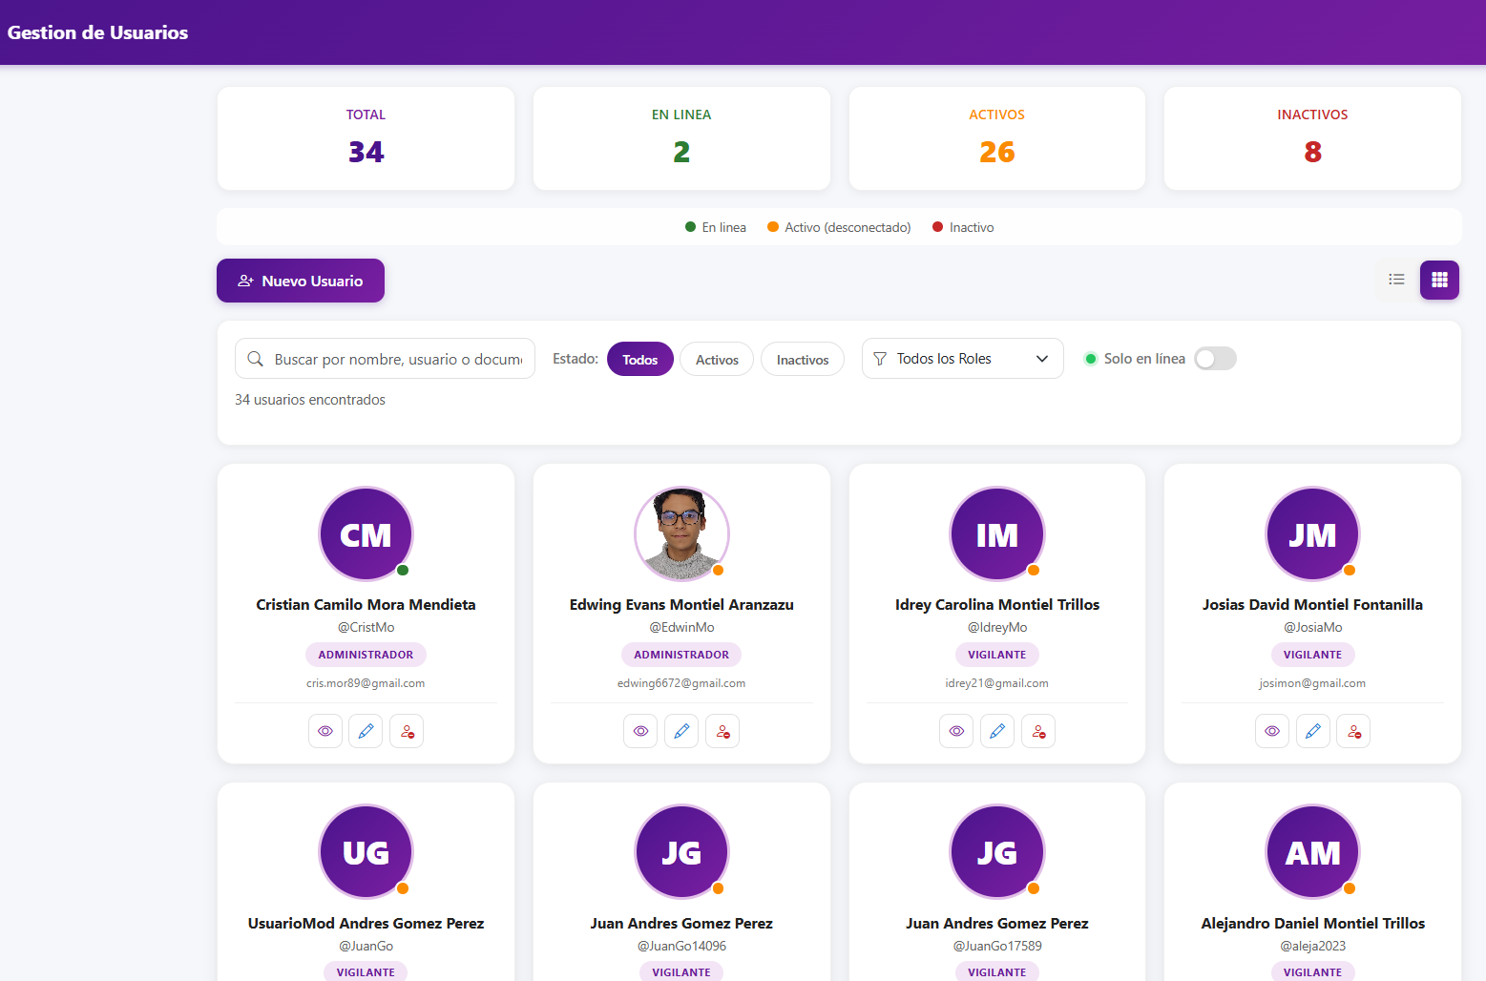



Manual De Uso

6.3.1 Crear Usuario
Este formulario modal permite dar de alta a nuevos operadores en el sistema (Vigilantes, Administradores o Super Administradores). La interfaz solicita una foto de perfil (opcional), datos personales (documento, nombres, apellidos y contacto), y datos de la cuenta donde se define la contraseña y el nivel de acceso (Rol). El nombre de usuario se genera de forma automática para agilizar el proceso, y el registro se consolida presionando el botón inferior "Registrar Usuario".
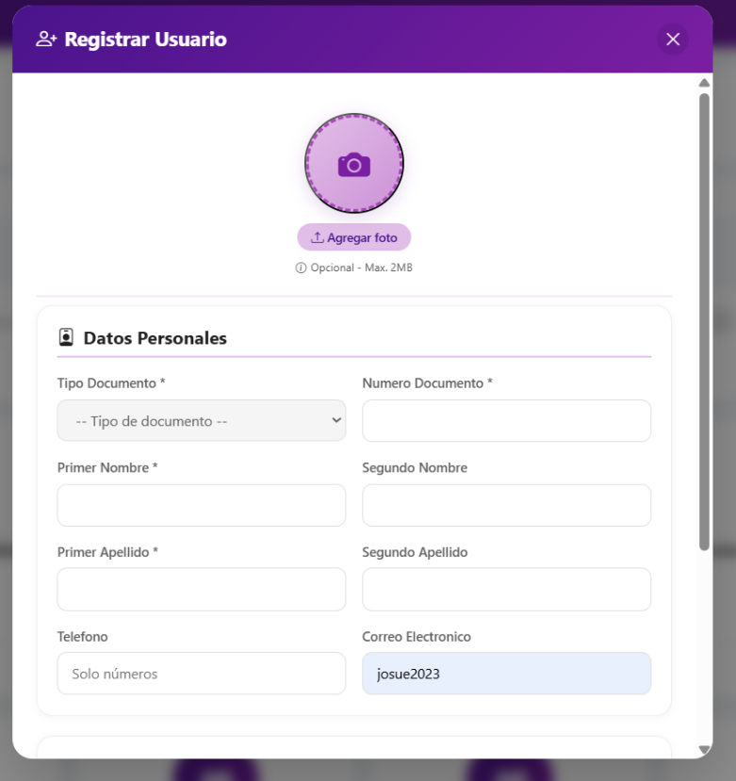

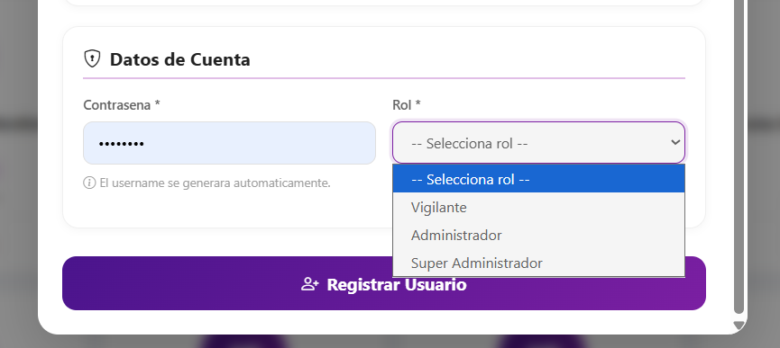



Manual De Uso

6.3.2 Editar Usuario
Este formulario permite modificar la información de un operador existente en el sistema. Al abrirse, carga automáticamente los datos almacenados (foto de perfil, datos personales y de contacto), permitiendo actualizar cualquier campo. Al guardar los cambios, el sistema despliega una ventana de confirmación con un check verde para notificar que el perfil se ha actualizado correctamente en la base de datos.
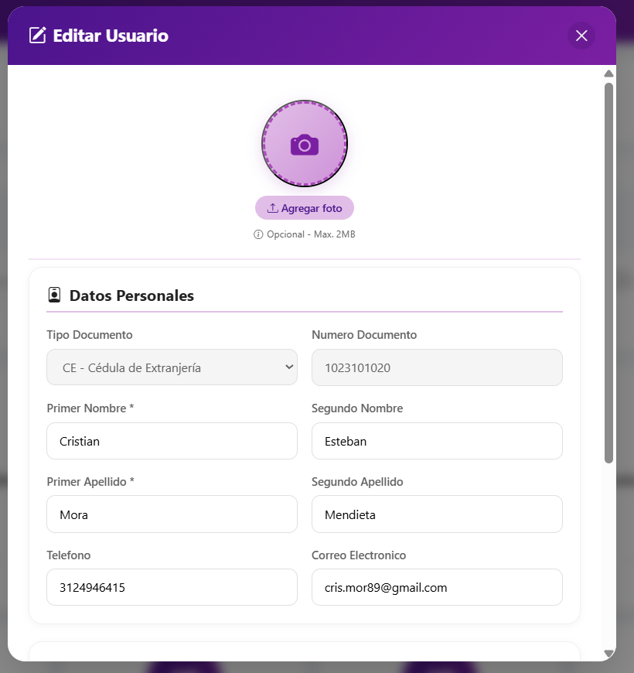

Campo que se actualizó

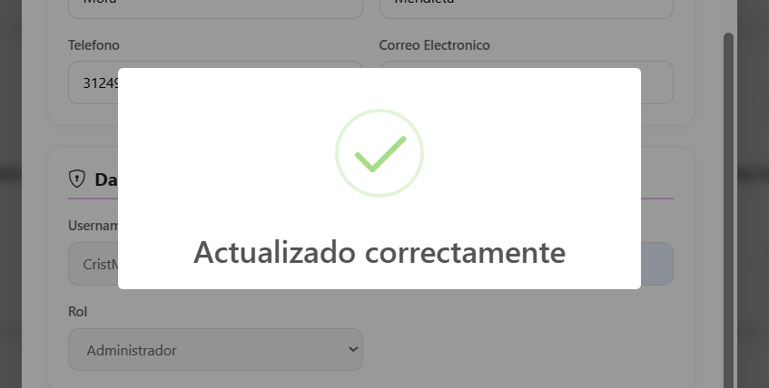



Manual De Uso

6.3.3 Finalizar Usuario
Este flujo permite suspender el acceso de un operador al sistema de forma controlada. Al ejecutar la acción, el software despliega una ventana de advertencia para confirmar la decisión presionando el botón morado "Sí, inactivar". Una vez validado, un segundo mensaje con un check verde notifica que el usuario ha sido inactivado con éxito, bloqueando inmediatamente su ingreso a la plataforma.
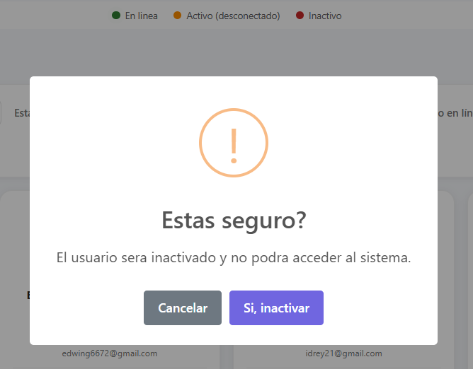

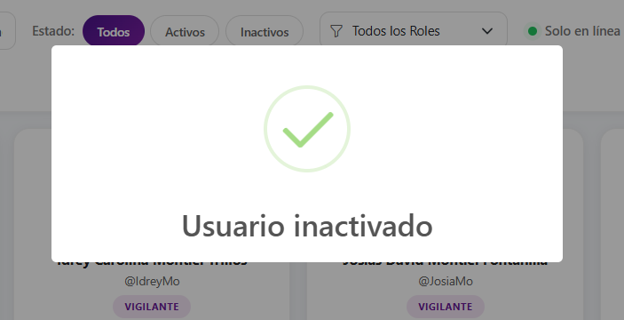



Manual De Uso

6.3.4 Detalles De Usuario
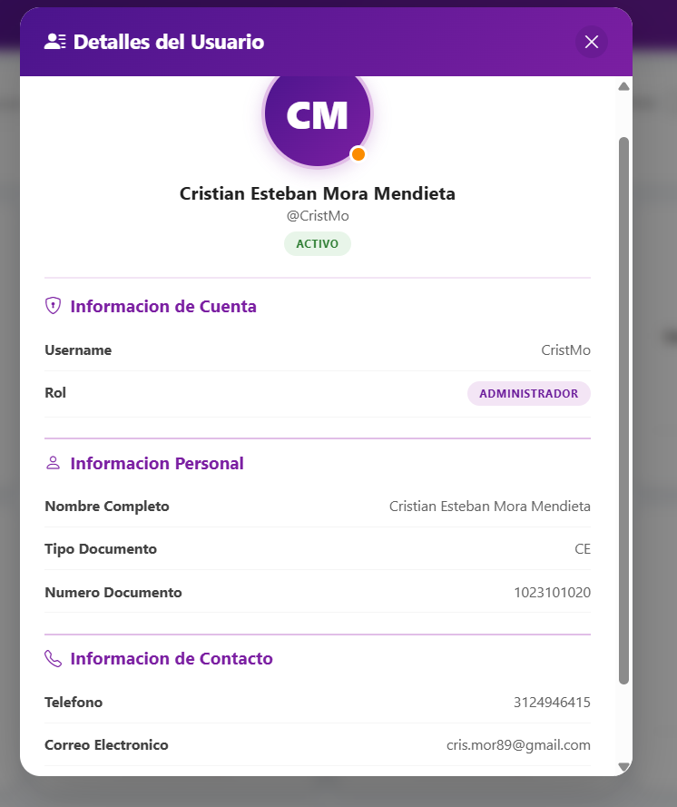
Esta ventana modal ofrece una lectura completa y centralizada del perfil de un operador del sistema. Los datos se organizan en tres bloques de consulta rápida: información de cuenta (username, rol y estado activo), información personal (nombre completo y documento de identidad), e información de contacto (teléfono y correo electrónico). Es la herramienta ideal para verificar la identidad y los permisos asignados a un administrador o vigilante sin alterar sus registros.
El username se crea automaticamente según el nombre y apellido





- CONFIGURACIÓN INICIAL Y ACCESO MAESTRO
Comunidad Inteligente



Manual De Uso

7. Configuración inicial y acceso maestro
Para la puesta en marcha de Comunidad Inteligente, el sistema requiere un inicio de sesión inicial a través de una cuenta maestra de Super Administrador. Este perfil posee los permisos más altos de la plataforma y es el único punto de partida para configurar el entorno operativo del conjunto residencial.
Desde este usuario principal deberás dirigirte al módulo de Gestión de Usuarios, donde podrás dar de alta y asignar las credenciales para el resto de los miembros del personal:
- Vigilantes: Para el control diario de accesos, minutas, paquetería y parqueaderos en portería.
- Administradores: Para la gestión de reservas de áreas comunes, censos de residentes y visualización de métricas analíticas.
- Super Administradores adicionales: En caso de requerir un segundo usuario de respaldo con acceso total al sistema técnico (auditorías y logs).
Una vez creados estos roles secundarios, el equipo podrá ingresar de forma independiente con sus propios nombres de usuario generados automáticamente por el sistema.

Usuario principal: Josue2023
Contraseña Usuario principal: 3117325j

